ООО "НЦИ"

Региональный сегмент Единой государственной информационной системы в сфере здравоохранения Нижегородской области – «Медицинская информационная система Нижегородской области»
(РС ЕГИСЗ НО)
Руководство пользователя
Модуль «Иммунопрофилактика»

Содержание
Перечень терминов и сокращений 5
1 Введение 6
1.1 Область применения 6
1.2 Краткое описание возможностей 6
1.3 Уровень подготовки пользователя 6
1.4 Перечень эксплуатационной документации, с которыми необходимо ознакомиться пользователю 6
2 Назначения и условия применения 7
2.1 Виды деятельности, функции, для автоматизации которых предназначено данное средство автоматизации 7
2.2 Условия, при соблюдении которых обеспечивается применение средства автоматизации 7
3 Подготовка к работе 8
3.1 Состав и содержание дистрибутивного носителя данных 8
3.2 Порядок запуска Системы 8
3.3 Смена пароля 11
3.4 Порядок проверки работоспособности 12
4 Модуль «Иммунопрофилактика» 13
4.1 Доступ к модулю "Иммунопрофилактика" 13
4.2 Общий алгоритм ведения вакцинопрофилактики 14
4.3 Планирование вакцинации 14
4.4 Список заданий 14
4.5 Просмотр журналов вакцинации 14
4.6 Иммунопрофилактика. Отчет № 5 14
4.7 Справочник прививок 14
4.8 Справочник вакцин 14
4.9 Национальный календарь прививок 14
4.9.1 Наличие вакцин 14
4.9.2 См. также 15
4.9.3 Общий алгоритм ведения вакцинопрофилактики. Общий алгоритм работы 15
4.9.4 Справочник прививок 16
4.10 Просмотр журналов вакцинации 18
4.10.1 Общая информация и доступ к журналам вакцинации 18
4.10.2 Описание главной формы просмотра журналов вакцинации 18
4.10.3 Работа с формой "Просмотр журналов вакцинации" 20
4.11 Планирование вакцинации 38
4.12 Карта профилактических прививок 41
4.12.1 Общая информация и доступ к форме "Карта профилактических прививок" 41
4.12.2 Общее описание формы "Карта профилактических прививок" 42
4.12.3 Пример исполнения периодической прививки против клещевого энцефалита 51
4.12.4 Аудит записи 51
4.12.5 Просмотр карты профилактических прививок. Общий алгоритм работы 52
4.13 Назначение профилактических прививок 52
4.13.1 Назначение прививки 52
4.13.2 Исполнение прививки 54
4.13.3 Исполнение прививки. Общий алгоритм работы 55
4.13.4 Назначение прививки. Общий алгоритм работы 56
4.14 Форма "Прививка: Исполнение" 56
4.15 Назначение Манту 60
4.16 Исполнение Манту 61
4.17 Национальный календарь прививок 62
4.17.1 Национальный календарь прививок: Добавление 64
4.17.2 Вакцинация против гепатита B 68
4.17.3 Пример настройки периодической вакцинации против клещевого энцефалита 68
4.18 Список заданий 70
4.19 Иммунопрофилактика. Отчет № 5 71
4.19.1 В отчет включаются: 71
4.19.2 Для формирования отчета: 72
4.19.3 Печать отчета 74
4.20 Медицинские отводы, согласия и отказы 75
5 Аварийные ситуации 76
5.1 Описание аварийных ситуаций 76
5.2 Действия в случае несоблюдения условий выполнения технологического процесса 77

Перечень терминов и сокращений
Термин, сокращение | Определение
АРМ | Автоматизированное рабочее место
РС ЕГИСЗ НО, Система | Региональный сегмент Единой государственной информационной системы в сфере здравоохранения Нижегородской области»
ЕСИА | Единая система идентификации и аутентификации
ЛПУ | Лечебно-профилактическое учреждение
МКБ | Международная классификация болезней
МО | Медицинская организация
ОМС | Обязательное медицинское страхование
ФИО | Фамилия, имя, отчество
ЦОД | Центр обработки данных
ЭМК | Электронная медицинская карта
ЭП | Электронная подпись

Введение

Область применения
Настоящий документ описывает порядок работы с модулем «Иммунопрофилактика» (далее – Модуль, модуль), являющийся частью Регионального сегмента Единой государственной информационной системы в сфере здравоохранения Нижегородской области (далее – Система, система).

Краткое описание возможностей
Модуль «Иммунопрофилактика» предназначен для автоматизации процесса оказания иммунопрофилактических мер.

Уровень подготовки пользователя
Пользователи модуля должны обладать квалификацией, обеспечивающей, как минимум:
- базовые навыки работы на персональном компьютере с графическим пользовательским интерфейсом (клавиатура, мышь, управление окнами и приложениями, файловая Система);
- базовые навыки использования стандартной клиентской программы (браузера) в среде Интернета (настройка типовых конфигураций, установка подключений, доступ к веб-сайтам, навигация, формы и другие типовые интерактивные элементы);
- базовые навыки использования стандартной почтовой программы (настройка учетной записи для подключения к существующему почтовому ящику, создание, отправка и получение e-mail).

Перечень эксплуатационной документации, с которыми необходимо ознакомиться пользователю
Перед началом работы пользователям рекомендуется ознакомиться с положениями данного Руководства пользователя в части своих функциональных обязанностей.

Назначения и условия применения

Виды деятельности, функции, для автоматизации которых предназначено данное средство автоматизации
Модуль «Иммунопрофилактика» предназначен для автоматизации процесса оказания иммунопрофилактических мер.

Условия, при соблюдении которых обеспечивается применение средства автоматизации
Доступ к функциональным возможностям и данным Модуля реализуется посредством веб-интерфейса. Работа пользователей Модуля осуществляется на единой базе данных ЦОД. Модуль доступен из любой организации (участника информационного обмена) при наличии канала связи в круглосуточном режиме.
Работа в Модуле выполняется через автоматизированные рабочие места персонала (в соответствии с местом работы, уровнем прав доступа к функциональным возможностям и данным Системы).
Настройка рабочего места (создание, настройка параметров работы в рамках МО, предоставление учетной записи пользователя) выполняется пользователем АРМ администратора МО. Настройка общесистемных параметров работы, конфигурация справочников выполняется пользователем АРМ администратора ЦОД.

Подготовка к работе

Состав и содержание дистрибутивного носителя данных
Система передается в виде функционирующего комплекса на базе средств вычислительной техники.
Система развертывается Исполнителем.
Работа в Системе возможна через следующие браузеры (интернет-обозреватели):
- Mozilla Firefox (рекомендуется);
- Google Chrome.
Перед началом работы следует убедиться, что установлена последняя версия браузера. При необходимости следует обновить браузер.

Порядок запуска Системы
Для входа в Систему необходимо выполнить следующие действия:
- Запустите браузер, например, Пуск → Программы → Mozilla Firefox. Отобразится окно браузера и домашняя страница;
.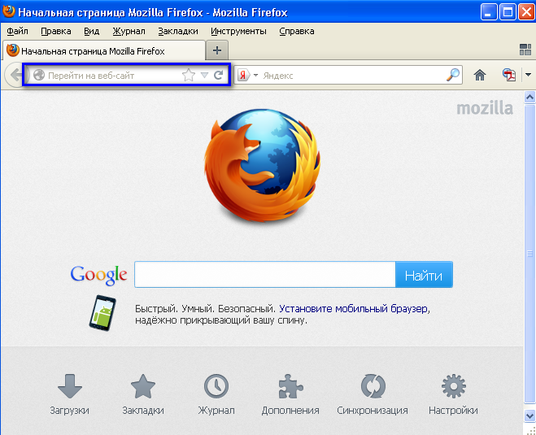
- Введите в адресной строке обозревателя IP-адрес страницы портала, нажмите клавишу [Enter]. На главной странице Системы отобразится перечень программных продуктов.
Адрес для подключения предоставляется администратором. Если страница Системы установлена в качестве домашней страницы, то она отобразится сразу после запуска браузера. Для удобства использования рекомендуется добавить адрес портала в закладки интернет-обозревателя, и/или сделать страницу портала Системы стартовой страницей.
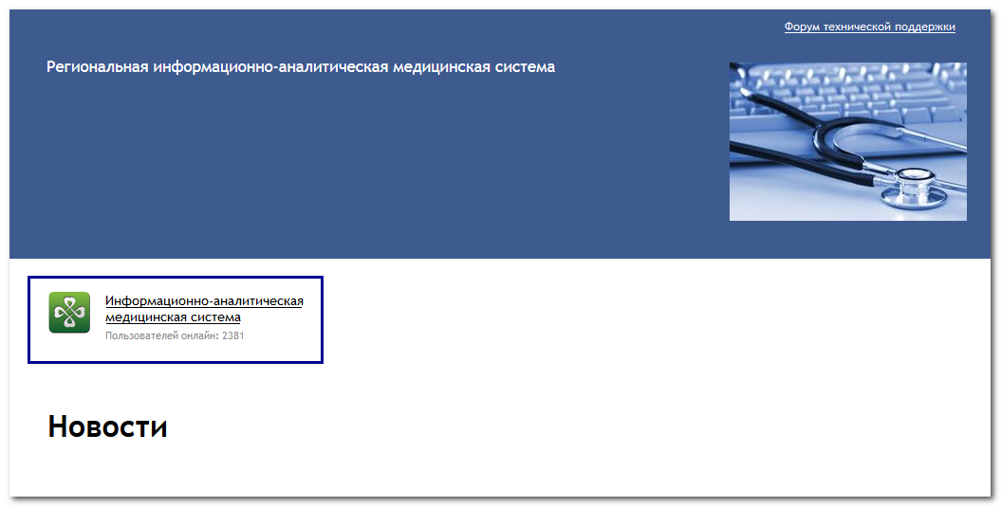
Перейдите по ссылке с наименованием Системы. Отобразится форма авторизации в Системе.
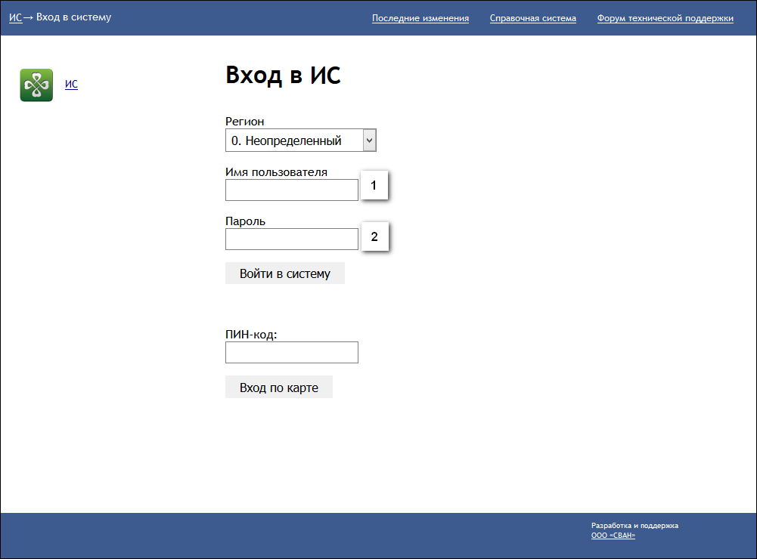
Авторизация в Системе возможна одним из способов:
- с использованием логина и пароля;
- с помощью ЭП (выбора типа токена и ввод пароля).
- через систему ЕСИА.
1. Способ:
- Введите логин учетной записи в поле Имя пользователя (1).
- Введите пароль учетной записи в поле Пароль (2).
- Нажмите кнопку Войти в систему.
2. Способ:
- Выберите тип токена.
- Введите пароль от ЭП в поле Пароль/Пин-код/Сертификат (расположенное ниже поля «Тип токена»). Наименование поля зависит от выбранного типа токена.
- Нажмите кнопку Вход по карте.
3. Способ:
- Перейдите по ссылке Вход через ИА ЕГИСЗ.
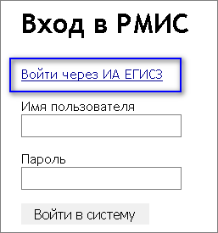
Будет выполнен переход на страницу авторизации через ЕСИА.
- Введите данные для входа, нажмите кнопку Войти.
Примечания
- Для авторизации с помощью токена на компьютере Пользователя предварительно должно быть установлено и запущено программное обеспечение для выбранного типа токена. Может потребоваться установка сертификатов пользователей администратором системы в программном обеспечении выбранного типа токена.
- Для авторизации через ЕСИА учетная запись пользователя должна быть связана с учетной записью человека в ЕСИА. Учетная запись пользователя должна быть включена в группу «Авторизация через ЕСИА».
При неправильном вводе имени пользователя и (или) пароля отобразится соответствующее сообщение. В этом случае необходимо повторить ввод имени пользователя и (или) пароля.
- Отобразится форма выбора МО.
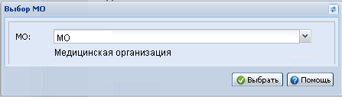
Укажите необходимую МО и нажмите кнопку Выбрать.
- Отобразится форма выбора АРМ по умолчанию.
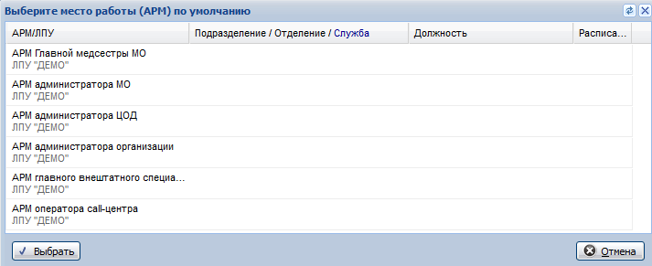
Примечание – Форма отображается, если ранее не было выбрано место работы по умолчанию, или при входе была изменена МО. После выбора места работы, указанный АРМ будет загружаться автоматически после авторизации.
Выберите место работы в списке, нажмите кнопку Выбрать. Отобразится форма указанного АРМ пользователя.

Смена пароля
При регистрации учетной записи администратор присваивает ей временный пароль. При первом входе в систему пользователь должен сменить временный пароль, выданный администратором.
После ввода имени пользователя, пароля и нажатия кнопки Войти в систему выполняется проверка актуальности пароля, как временного, так и постоянного.
Если истек срок действия временного пароля (срок действия пароля определяется настойками в параметрах системы, то отобразится сообщение пользователю: «Истек срок действия временного пароля. Обратитесь к Администратору системы». Далее процесс аутентификации не производится.
Если временный пароль прошел проверку на актуальность, на форме отображаются поля для смены пароля. Рядом с полями отобразится подсказка с требованиями к паролю (указывается минимальная длина и допустимые символы).
При смене временного пароля на постоянный (при первом входе в систему) выполняется проверка на соответствие пароля установленным требованиям безопасности (минимальная длина, пользовательский пароль должен отличаться от временного на указанное количество символов и т.д.).
Вход в систему возможен, если введен актуальный временный пароль, новый пароль соответствует всем требованиям (требования к паролю указаны в параметрах системы), значения полей «Новый пароль» и «Новый пароль еще раз» идентичны. В процессе ввода нового пароля рядом с полем должна отобразиться зеленая галочка, если введенный пароль удовлетворяет всем требованиям. В процессе подтверждения нового пароля рядом с полем «Новый пароль еще раз» отобразится зеленая галочка, если значения полей «Новый пароль» и «Новый пароль еще раз» идентичны.
При входе в систему происходит сохранение нового пароля.

Порядок проверки работоспособности
Для проверки работоспособности системы необходимо выполнить следующие действия:
- Выполнить авторизацию в Системе и открыть АРМ.
- Вызвать любую форму.
При корректном вводе учетных данных должна отобразиться форма выбора МО или АРМ, либо АРМ пользователя. При выполнении действий должно не должно отображаться ошибок, система должна реагировать на запросы пользователя, например, отображать ту или иную форму.

Модуль «Иммунопрофилактика»

Доступ к модулю "Иммунопрофилактика"
Доступ к модулю "Иммунопрофилактика" осуществляется из главного меню: Поликлиника – Иммунопрофилактика.
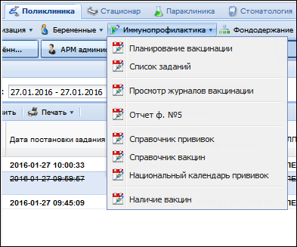
Доступ к карте профилактических прививок № 063 выполняется так же из АРМ врача поликлиники, АРМ медсестры кабинета вакцинации.
Меню сгруппировано по функционалу и состоит из следующих пунктов:
- Планирование:
- Планирование вакцинации.
- Список заданий.
- Исполнение:
- Просмотр журналов вакцинации.
- Контроль:
- Отчет ф.№5.
- Справочники:
- Справочник прививок.
- Справочник вакцин.
- Национальный календарь прививок.
- Наличие вакцин.

Общий алгоритм ведения вакцинопрофилактики
См. подробнее Общий алгоритм ведения вакцинопрофилактики. Общий алгоритм работы.

Планирование вакцинации
См. подробнее Планирование вакцинации.

Список заданий
См. подробнее Список заданий.

Просмотр журналов вакцинации
См. подробнее Просмотр журналов вакцинации.

Иммунопрофилактика. Отчет № 5
См. подробнее Иммунопрофилактика. Отчет № 5.

Справочник прививок
См. подробнее Справочник прививок.

Справочник вакцин
См. подробнее Справочник вакцин.

Национальный календарь прививок
См. подробнее Национальный календарь прививок.

Наличие вакцин
См. подробнее Наличие вакцин.

См. также
Перечень форм:
- Планирование вакцинации;
- Список заданий;
- Иммунопрофилактика. Отчет № 5;
- Справочник прививок;
- Справочник вакцин:
- Добавление вакцины в справочник.
- Национальный календарь прививок:
- Национальный календарь прививок: Добавление.
- Наличие вакцин:
- Вакцина: Добавление;
- Вакцина: Редактирование;
- Вакцина: Просмотр.
- Просмотр журналов вакцинации:
- Назначение профилактических прививок;
- Прививка: Исполнение;
- Назначение Манту;
- Исполнение Манту;
- Медицинские отводы, согласия и отказы.
- Карта профилактических прививок.

Общий алгоритм ведения вакцинопрофилактики. Общий алгоритм работы
Вариант 1 (при работе в АРМ):
- Пользователь АРМ эпидемиолога редактирует Национальный календарь прививок и Справочник вакцин.
- Пользователь АРМ администратора ЦОД или АРМ администратора МО формирует план вакцинации по всем пациентам МО/региона. Формирование плана также доступно пользователю АРМ врача поликлиники (боковая панель АРМ врача поликлиники - кнопка Открыть карту профилактических прививок - кнопка Сформировать план). Подробнее см. Карта профилактических прививок.
- В результате для каждого пациента в карте профилактических прививок отобразятся все запланированные прививки. Пользователь АРМ врача поликлиники просматривает карту профилактических прививок и назначает прививку.
- Назначенные пациенту прививки отображаются в АРМ медсестры кабинета вакцинации. Пользователь АРМ исполняет назначенные прививки.
- Пользователь АРМ эпидемиолога контролирует выполнение плана вакцинации пациентов в соответствии с национальным календарем прививок.
Вариант 2 (при работе через верхнее меню):
- Отредактируйте данные на формах Национальный календарь прививок и Справочник вакцин с учетом текущих потребностей. Для этого в главном меню выберите Поликлиника - Иммунопрофилактика - Национальный календарь прививок/Справочник вакцин.
- Сформируйте план вакцинации по всем пациентам МО/региона на текущий год. Для этого в главном меню выберите Поликлиника - Иммунопрофилактика - Планирование вакцинации.
- В результате для каждого пациента в карте профилактических прививок отобразятся все запланированные прививки. Для просмотра карты профилактических прививок в главном меню выберите Поликлиника - Иммунопрофилактика - Просмотр журналов вакцинации. На форме перейдите на вкладку Список карт профилактических прививок, выберите пациента и нажмите кнопку Открыть.
- Для назначения прививки выберите вакцину в списке на вкладке Карта 063 и нажмите кнопку Назначить/Исполнить. См. подробнее: Назначение прививки.
- Для исполнения назначенной прививки:
- На форме Назначение профилактических прививок нажмите кнопку Перейти к исполнению.
- Перейдите на вкладку Назначено карты профилактических прививок, найдите прививку в списке и нажмите кнопку Открыть.

Справочник прививок
Справочник прививок содержит перечень всех прививок с указанием вхождения прививки в национальный календарь, наличия для прививки схемы вакцинации, применения в экстренных случаях или в целях предупреждения эпидемий.
При выборе данного меню будет открыт справочник, представленный в виде таблицы, которая содержит столбцы:
- Наименование прививки;
- Национальный календарь - проставление отметки в случае наличия признака;
- Наличие схемы вакцинации - проставление отметки в случае наличия признака;
- Экстренная вакцинация - проставление отметки в случае наличия признака;
- Вакцинации по эпид. показаниям - проставление отметки в случае наличия признака.
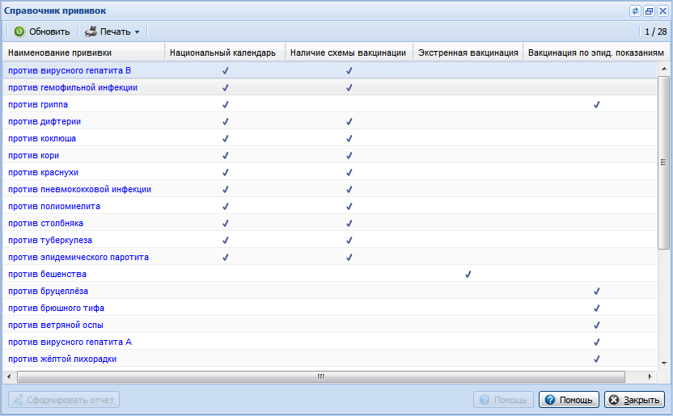
Данные в столбце Наименование прививки выделены цветом или шрифтом в зависимости от статуса:
- Синим цветом выделены прививки, по которым не ведется учет, (не попадают в отчеты);
- Черным цветом - прививки, которые проводятся по Национальному календарю прививок;
- Полужирным шрифтом - прививки, по которым идет планирование.
Для работы со справочником доступны действия:
- Обновить - обновить список.
- Печать - печать списка:
- При нажатии кнопки Печать и выборе пункта меню Печать будут выведены на печать данные только выделенной строки таблицы;
- При нажатии кнопки Печать и выборе пункта меню Печать всего списка будут выведены на печать данные всей таблицы.

Просмотр журналов вакцинации

Общая информация и доступ к журналам вакцинации
Функциональность работы с журналами вакцинации является основной для модуля "Иммунопрофилактика" и служит для просмотра журналов вакцинации, а также проведения различных операций по вакцинации.
Для доступа к журналам:
- Нажмите кнопку Поликлиника - Иммунопрофилактика в главном меню.
- Выберите пункт Просмотр журналов вакцинации.
Отобразится форма Просмотр журналов вакцинации: Список карт профилактических прививок.

Описание главной формы просмотра журналов вакцинации
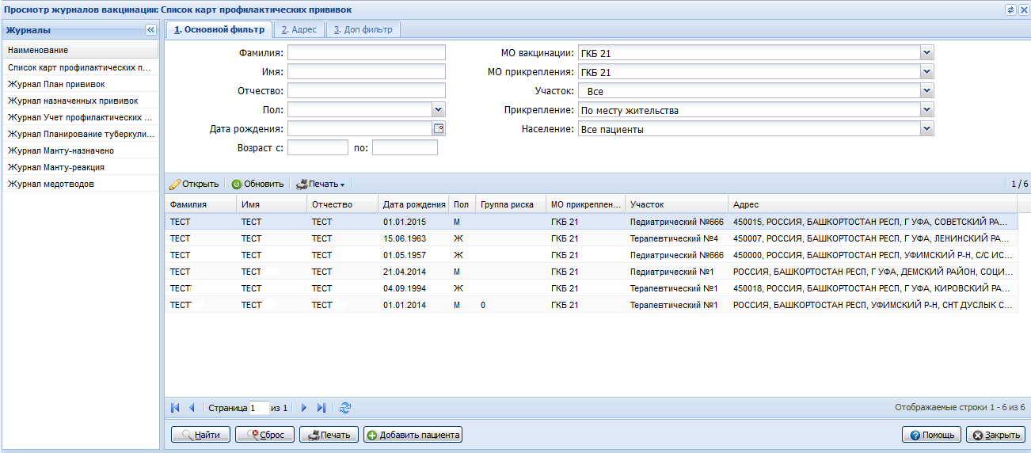
Форму Просмотр журналов вакцинации: Список карт профилактических прививок условно можно разделить на четыре области:
- Журналы.
- Содержание выбранного журнала.
- Основной и дополнительный фильтр (для поиска необходимых данных).
- Панель инструментов.
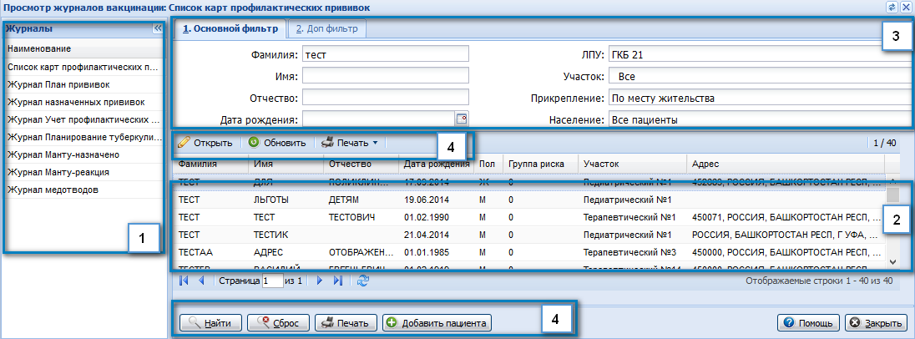
В области Журналы содержится список всех журналов вакцинации:
- Список карт профилактических прививок - для поиска и просмотра карты профилактических прививок пациента.
- Журнал План прививок - список запланированных прививок пациентам МО.
- Журнал назначенных прививок - список назначенных прививок пациентам МО.
- Журнал Учет профилактических прививок - список исполненных прививок пациентам медицинской организации.
- Журнал Планирование туберкулинодиагностики
- Журнал Манту-назначено - список назначенных прививок туберкулина пациентам МО.
- Журнал Манту-реакция - список исполненных прививок туберкулина пациентам МО.
- Журнал медотводов - список медицинских отводов и отказов по прививкам.
На форме Просмотр журналов вакцинации доступны действия:
- Найти - запуск поиска по введенным в фильтр параметрам.
- Сброс - сброс всех параметров в основном и дополнительном фильтрах.
- Печать - вывод на печать текущего раздела выбранного журнала.
- Добавить пациента - вызов стандартной функции поиска пациента в базе для открытия карты профилактических прививок на заполнение.
- Закрыть - закрытие окна просмотра журналов вакцинации.

Работа с формой "Просмотр журналов вакцинации"
Для просмотра журнала выберите интересующий журнал в списке. Содержание выбранного журнала отобразится в соответствующей области.
Для поиска данных журнала укажите интересующие параметры в соответствующих полях основного или дополнительного фильтра и нажмите кнопку Найти.
Основной фильтр журналов вакцинации содержит следующие поля:
- Фамилия (пациента);
- Имя (пациента);
- Отчество (пациента);
- Дата рождения;
- МО - выбирается в выпадающем списке МО;
- Участок - выбирается в выпадающем списке с перечнем участков выбранного МО. По умолчанию - все.
- Прикрепление - выбирается в выпадающем списке. Доступны значения:
- По месту жительства;
- По месту работы/учебы;
- Население - выбирается в выпадающем списке. По умолчанию - все пациенты. Доступны значения:
- Все пациенты;
- Организованное население;
- Неорганизованное население;
- Организация - выбирается в выпадающем списке с перечнем организаций, обслуживаемых выбранной МО. По умолчанию - все.
- Поле Население доступно при выборе прикрепления По месту жительства.
- Поле Организация доступно при выборе прикрепления По месту работы/учебы.
Просмотр журналов вакцинации: Список карт профилактических прививок
Журнал предназначен для поиска и просмотра карты профилактических прививок пациента.
В журнал попадают пациенты, у которых есть какие-либо данные по вакцинации в указанной медицинской организации (план, назначение, исполнение, мед. отводы, отказы и пр.).
Журнал имеет дополнительный фильтр, в котором можно указать параметры:
- Период внесения изменений - вводится период, когда были внесены изменения для исполненных прививок;
- Учитывать только исполненные прививки - установка флага определяет вывод списка пациентов, у которых есть исполненные прививки.
Журнал представлен в виде таблицы, которая содержит столбцы:
- Фамилия (пациента);
- Имя (пациента);
- Отчество (пациента);
- Дата рождения (пациента);
- Пол (пациента);
- Группа риска;
- Участок;
- Адрес (пациента).
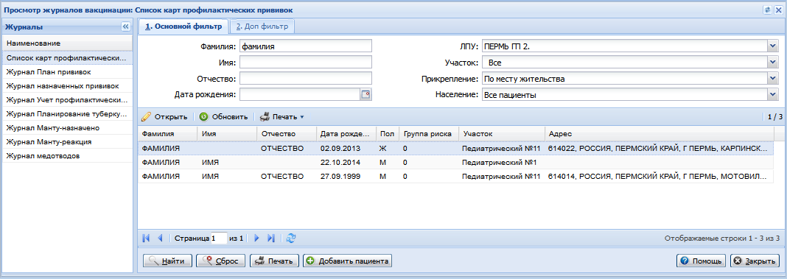
Для открытия карты профилактических прививок пациента следует выделить строку таблицы и нажать кнопку Открыть. Аналогичное действие выполняется при двойном щелчке по строке таблицы (см. Карта профилактических прививок).
Просмотр журналов вакцинации: Журнал План прививок
Журнал предназначен для просмотра запланированных прививок и поиска записи для выполнения операции назначения/исполнения прививки.
Журнал имеет дополнительный фильтр по параметрам:
- Период планирования - указывается период, на который запланированы прививки;
- Назначение - поле ввода наименования инфекции, против которой запланирована прививка. Доступен контекстный поиск наименования.
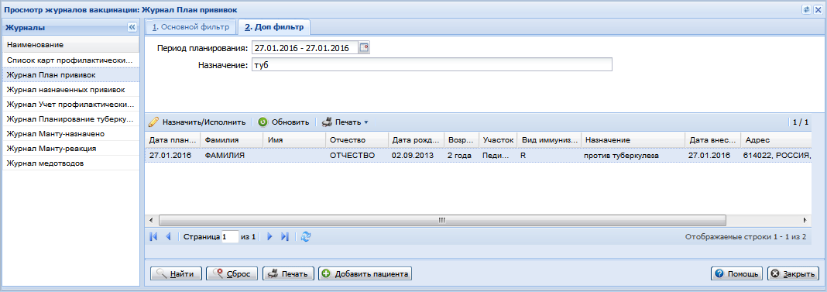
Информация в журнале представлена в виде таблицы, содержащей столбцы:
- Планируемая дата (вакцинации);
- Фамилия (пациента);
- Имя (пациента);
- Отчество (пациента);
- Дата рождения (пациента);
- Возраст (пациента - на дату планирования);
- Участок;
- Вид иммунизации - V-вакцинация, R-ревакцинация;
- Назначение - инфекция, против которой назначена прививка;
- Дата внесения записи;
- Адрес (пациента).
Для исполнения запланированной прививки выберите запись в таблице и нажмите кнопку Назначить (или дважды щелкните по выбранной записи). Отобразится окно Назначение профилактических прививок.
Назначение профилактических прививок
Назначение прививки
Для назначения прививки:
- Выберите пациента в журнале вакцинации (вкладка План прививок).
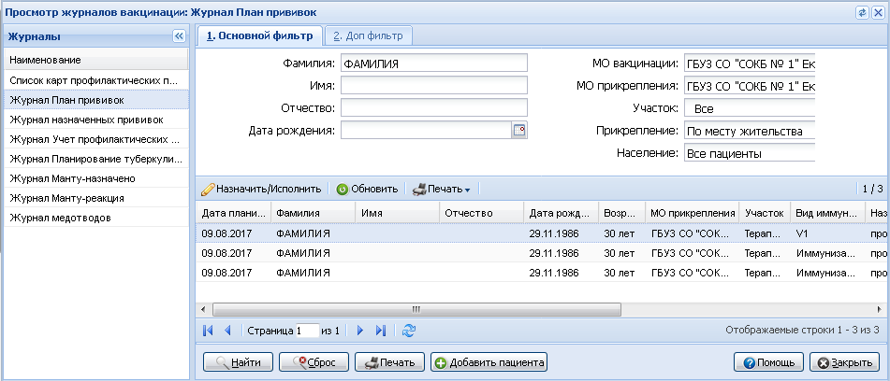
- Нажмите кнопку Назначить/исполнить. Отобразится форма Назначение профилактических прививок.
- Заполните поля формы.
- Щелкните в ячейке столбца Выбор необходимой прививки в разделе Прививки (значение Нет изменится на Да).
- Нажмите кнопку Назначить прививку.
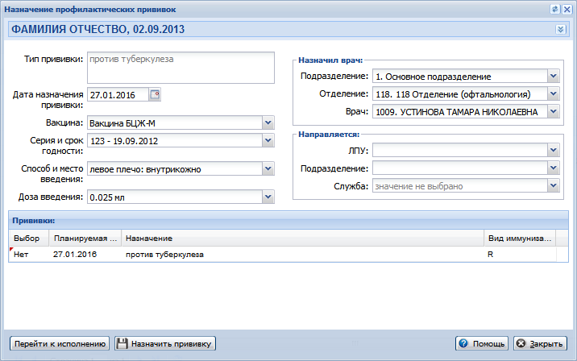
Описание полей формы:
- Тип прививки - текстовое не редактируемое поле, отражающее информацию выбранной записи из плана прививок (вид иммунизации/инфекция/очередность прививки).Если форма вызвана из интерактивного документа "Посещение", то доступен выбор значения из выпадающего списка, по умолчанию не заполнено, обязательно для заполнения;
- Дата назначения - вводится дата назначения;
- Вакцина - выпадающий список с перечнем вакцин, применяемых против выбранной инфекции в зависимости от возраста пациента;
- Серия и срок годности - выпадающий список с перечнем серий и срока годности выбранной вакцины, имеющейся в наличии (информация из справочника "Наличие вакцин");
- Способ и место введения - выпадающий список с перечнем способа и места введения выбранной вакцины (информация из справочника вакцин);
- Доза введения - выпадающий список доз введения выбранной вакцины (информация из справочника вакцин);
- Назначил врач - группа выпадающих списков, позволяющих выбрать врача данной МО, назначившего прививку;
- Случай - выпадающий список с перечнем посещений поликлиники пациентом. Доступны только посещения, созданные непосредственно пользователем. По умолчанию последнее посещение. Обязательно для заполнения.
- Направляется - группа выпадающих списков, позволяющих выбрать службу, куда направляется пациент на вакцинацию.
Исполнение прививки
Для исполнения прививки:
- Выберите пациента в журнале вакцинации (вкладка Журнал назначенных прививок).
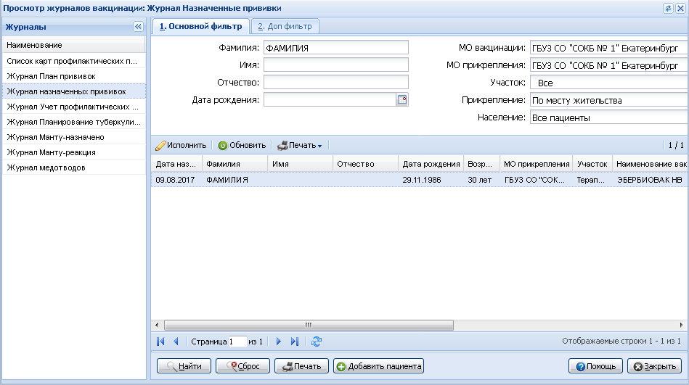
- Нажмите кнопку Назначить/исполнить. Отобразится форма Назначение профилактических прививок.
- Заполните поля формы.
- Щелкните в ячейке столбца Выбор необходимой прививки в разделе Прививки (значение Нет изменится на Да).
- Нажмите кнопку Перейти к исполнению.
- Отобразится форма Исполнение прививки. Укажите параметры ввода.
- Нажмите кнопку Сохранить.
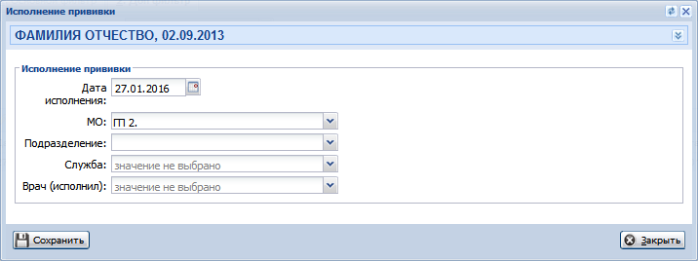
Описание полей формы:
- Дата исполнения - указывается при помощи календаря или вручную. Обязательное поле. По умолчанию указана текущая дата;
- МО - выбирается в выпадающем списке медицинских организаций. По умолчанию указана МО прикрепления;
- Подразделение - выбирается в выпадающем списке подразделений МО;
- Служба - выбирается в выпадающем списке служб подразделения;
- Врач (исполнил) - выбирается в выпадающем списке.
Просмотр журналов вакцинации: Журнал назначенных прививок
Журнал содержит список назначенных прививок пациентам МО и предназначен для просмотра назначенных прививок, а также поиска записи для выполнения операции исполнения прививки.
Журнал имеет дополнительный фильтр, содержащий следующие элементы:
- Период назначения - при помощи календарей или вручную указывается период, на который назначены прививки.
- Наименование вакцины - поле ввода наименования вакцины. Доступен контекстный поиск наименования.
- Назначение - поле ввода наименования инфекции, против которой запланирована прививка. Доступен контекстный поиск наименования.
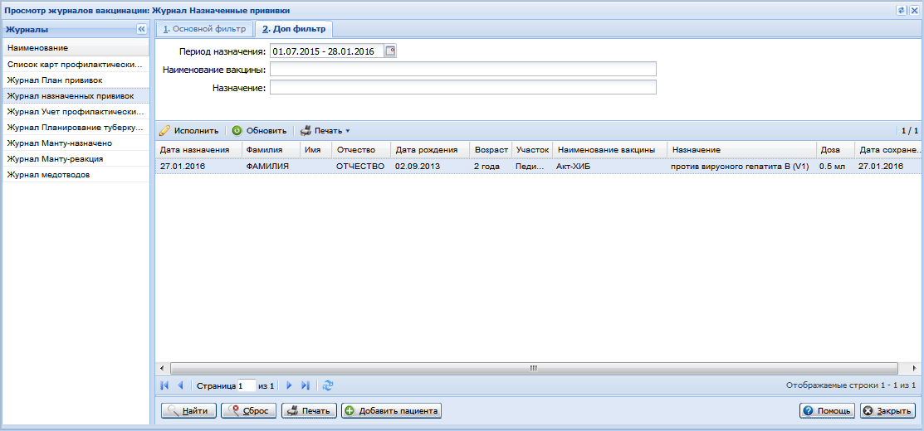
Информация в журнале представлена в виде таблицы, которая имеет следующие столбцы:
- Дата назначения (прививки);
- Фамилия (пациента);
- Имя (пациента);
- Отчество (пациента);
- Дата рождения (пациента);
- Возраст (пациента);
- Участок;
- Наименование вакцины;
- Назначение (список инфекций, против которых запланирована прививка);
- Доза (препарата);
- Дата сохранения назначения.
Для перехода к исполнению прививки необходимо выбрать запись в журнале назначенных прививок и нажать кнопку Исполнить (либо дважды щелкнуть по записи в таблице). В результате отобразится форма Прививка: Исполнение.
Форма содержит поля для указания вакцины и данных об исполнении прививки:
- Тип прививки - поле заполняется данными из назначения прививки и недоступно для редактирования.
- Вакцина - поле заполняется данными из назначения прививки и недоступно для редактирования.
- Доза - поле заполняется данными из назначения прививки и недоступно для редактирования
Серия и срок годности - значение выбирается в выпадающем списке. По умолчанию - данные из назначения прививки.
Серия и срок годности -указывается серия медикамента, выбранного в разделе Медикамент.
- Способ и место введения - значение выбирается в выпадающем списке. По умолчанию - данные из назначения прививки.
- Врач (назначил) - поле заполняется данными из назначения прививки и недоступно для редактирования.
- Исполнение прививки:
- Дата исполнения - указывается дата исполнения прививки. По умолчанию - текущая дата.
- МО - выбирается в выпадающем списке медицинских организаций. По умолчанию - текущая МО. Редактирование недоступно для пользователей и администраторов МО.
- Подразделение - выбирается в выпадающем списке подразделения МО.
- Служба - выбирается в выпадающем списке.
- Врач (исполнил) - выбирается в выпадающем списке. В режиме редактирования формы по умолчанию - врач, исполнивший прививку (при наличии данных). В режиме редактирования формы выпадающий список содержит:
- ФИО врача, исполнившего прививку (при наличии данных);
- ФИО всех врачей на службах с открытыми периодами работы и врача на службе данной МО, с ограничением по:
- подразделению, если заполнено поле Подразделение;
- службе, если заполнено поле Служба.
Медсестра.
Раздел Медикамент содержит список медикаментов с указанием:
- Наименование - торговое наименование использованного медикамента
- Серия - серия использованного медикамента
- Доза - доза использованного медикамента
Для добавления, редактирования или удаления медикаментов предназначены следующие кнопки:
- Добавить - доступна, если в таблице не указан медикамент. При нажатии открывается форма Строка документа в режиме добавления. Возможно добавить только один медикамент.
- Изменить - при нажатии открывается форма Строка документа в режиме редактирования
- Удалить - при нажатии запись об использовании медикамента удаляется.
- Реакция на прививку:
- Местная реакция - вводится описание местной реакции организма на прививку.
- Общая реакция - вводится описание общей реакции организма на прививку.
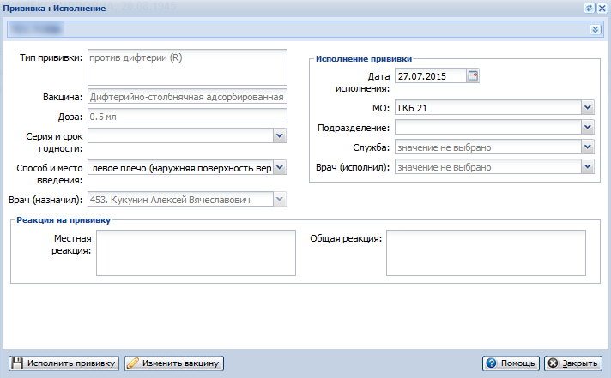
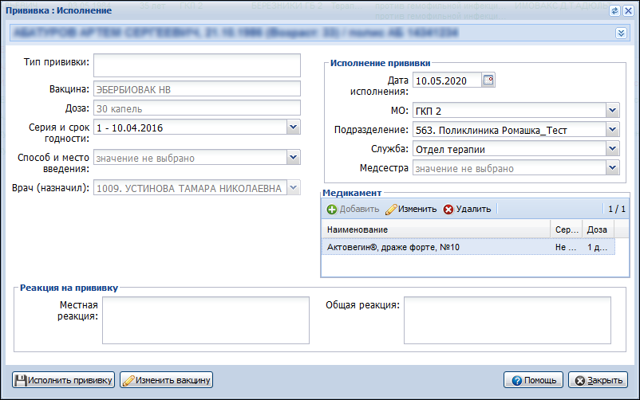
Панель инструментов журнала содержит кнопки:
- Исполнить прививку - сохранить введенные параметры, присвоить статус прививки "Исполненная", закрыть окно.
- Изменить вакцину - открыть окно Исполнение прививки для выбора вакцины.
- Закрыть - закрыть окно без сохранения.
Для исполнения прививки:
- Выберите запись в журнале назначенных прививок.
- Нажмите кнопку Исполнить.
- Заполните поля формы.
- Нажмите кнопку Исполнить прививку.
Просмотр журналов вакцинации: Журнал Учет профилактических прививок
Журнал содержит список исполненных прививок пациентам медицинской организации и предназначен для просмотра исполненных прививок, а также поиска записи для просмотра/редактирования.
Журнал имеет дополнительный фильтр, содержащий следующие параметры:
- Период вакцинации - при помощи календарей или вручную указывается период вакцинации.
- Наименование вакцины - поле ввода наименования вакцины. Доступен контекстный поиск наименования.
- Назначение - поле ввода наименования инфекции, против которой запланирована прививка. Доступен контекстный поиск наименования.
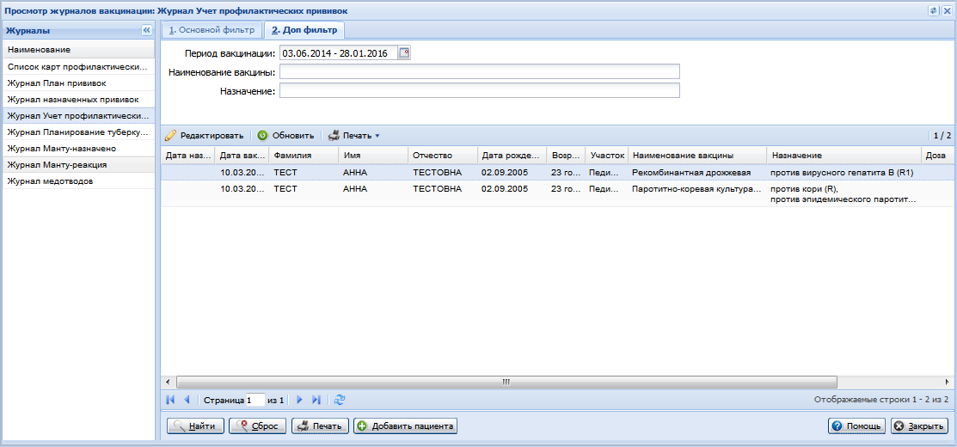
Информация в журнале представлена в виде таблицы, которая содержит столбцы:
- Дата назначения (прививки);
- Дата вакцинации;
- Фамилия (пациента);
- Имя (пациента);
- Отчество (пациента);
- Дата рождения (пациента);
- Возраст (пациента);
- Участок;
- Наименование вакцины;
- Назначение (список инфекций, против которых запланирована прививка);
- Доза (препарата);
- Способ и место проведения.
Для того чтобы просмотреть или редактировать информацию о прививке, выберите запись в таблице и нажмите кнопку Редактировать (либо дважды щелкните по записи в таблице). В результате отобразится форма Прививка: Редактирование.
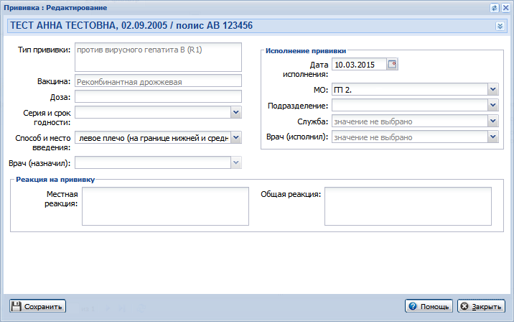
Форма аналогична форме Прививка: Исполнение, за исключением возможности исполнить или изменить прививку. См. Прививка: Исполнение.
Просмотр журнала туберкулинодиагностики
Журнал предназначен для планирования туберкулинодиагностики.
Журнал имеет дополнительный фильтр, содержащий период назначения.
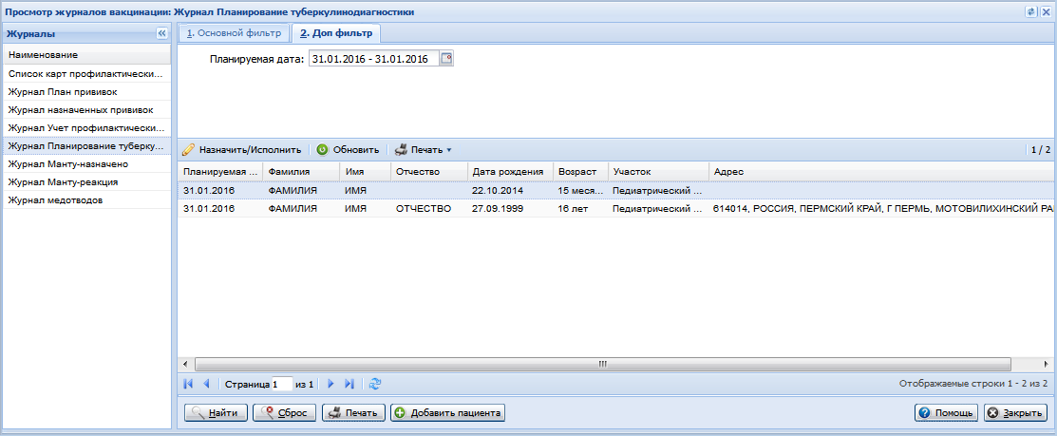
Информация в журнале представлена в виде таблицы, которая содержит столбцы:
- Планируемая дата;
- Фамилия (пациента);
- Имя (пациента);
- Отчество (пациента);
- Дата рождения (пациента);
- Возраст (пациента);
- Участок;
- Адрес.
Для назначения проведения пробы Манту выберите запись в таблице и нажмите кнопку Назначить/Исполнить (либо дважды щелкните по записи в таблице). Если данному пациенту еще не назначена проба, отобразится форма Назначение Манту.
Для назначения взятия пробы Манту:
- Заполните поля формы:
- Дата проведения - дата проведения исследования. Обязательное поле.
- Назначил врач - в блоке указываются данный врача, назначившего пробу. Поля заполнены значениями по умолчанию, но доступны для редактирования:
- МО - наименование медицинской организации. Значение выбирается из выпадающего списка.
- Подразделение - подразделение выбранной организации.
- Отделение - отделение выбранного подразделения медицинской организации.
- Врач - ФИО врача. Значение выбирается из выпадающего списка.
- Направляется - в блоке указывается лаборатория, в которую направляется пациент для взятия пробы:
- МО;
- Подразделение;
- Служба.
- Нажмите кнопку Сохранить.
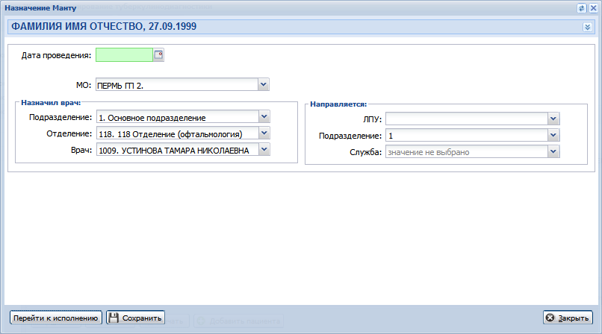
Примечание:
Для ввода информации об исполнении прививки, минуя назначение (для ввода информации за прошедшее время), используется кнопка Перейти к исполнению.
Просмотр журналов вакцинации: Журнал Манту-назначено
Журнал предназначен для просмотра назначенных прививок туберкулина пациентам МО и поиска записи для выполнения операции исполнения Манту.
Журнал имеет дополнительный фильтр, содержащий период назначения.
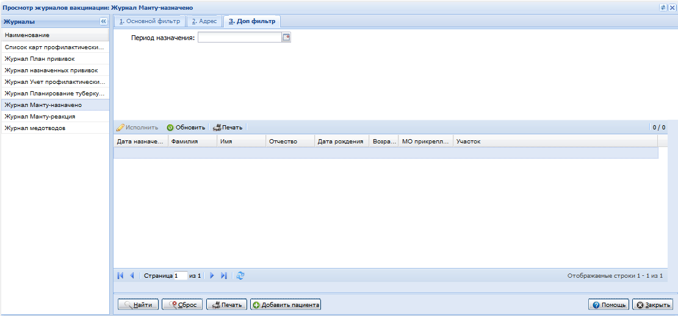
Информация в журнале представлена в виде таблицы, содержащей столбцы:
- Дата назначения (прививки);
- Фамилия (пациента);
- Имя (пациента);
- Отчество (пациента);
- Дата рождения (пациента);
- Возраст (пациента) - на дату назначения;
- Участок.
Для проведения прививки туберкулина выделите запись о пациенте в таблице и нажмите кнопку Исполнить (либо дважды щелкните по записи в таблице). В результате отобразится форма Исполнение Манту.
Для исполнения пробы Манту:
- На форме Исполнение Манту заполните поля:
- Дата исполнения - указывается дата исполнения. Обязательное поле;
- Метод диагностики - выбирается в выпадающем списке. Обязательное поле;
- Дата проверки - указывается дата проверки реакции Манту;
- Доза введения - указывается введенная доза туберкулина;
- Серия и срок годности - выбирается в выпадающем списке с перечнем серий и срока годности вакцины, имеющейся в наличии (информация из справочника "Наличие вакцин");
- Изготовитель - указывается автоматически при выборе вакцины, может быть выбран в выпадающем списке.
- Способ и место введения - указывается автоматически информация из справочника вакцин, могут быть выбраны в выпадающем списке;
- Тип реакции - выбирается в раскрывающемся списке;
- Описание реакции - поле ввода текста. Поле отображается для метода диагностики "Манту";
- Реакция, мм - указывается поперечный (по отношению к оси руки) размер инфильтрата в мм;
- МО - выбирается в выпадающем списке с перечнем медицинских организаций;
- Подразделение - выбирается в выпадающем списке подразделений МО;
- Отделение - выбирается в выпадающем списке отделений;
- Врач - в выпадающем списке выбирается ФИО врача;
- Флаг Реакция на прививку (ч/з 30 минут).
- Нажмите на кнопку Сохранить.
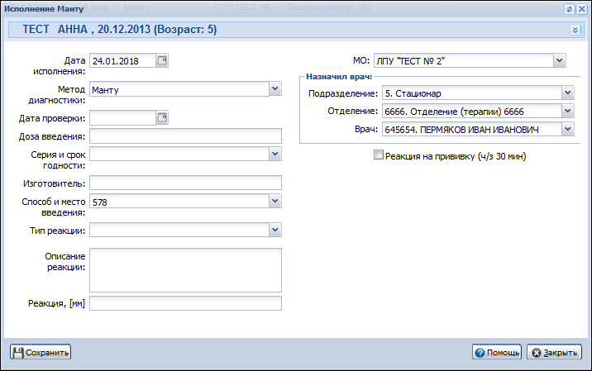
Просмотр журналов вакцинации: Журнал Манту-реакция
Журнал предназначен для просмотра исполненных прививок туберкулина пациентам МО и поиска записи для просмотра/редактирования.
Журнал имеет дополнительный фильтр, содержащий период вакцинации.
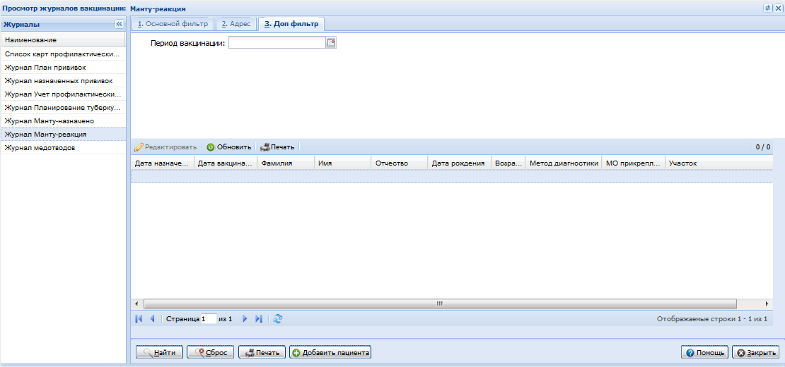
Информация в журнале представлена в виде таблицы, которая содержит столбцы:
- Дата назначения (прививки);
- Дата вакцинации;
- Фамилия (пациента);
- Имя (пациента);
- Отчество (пациента);
- Дата рождения (пациента);
- Возраст (пациента).
- Участок.
Для просмотра или редактирования информации по исполнению пробы Манту и реакции на нее выберите запись таблицы и нажмите кнопку Редактировать (либо дважды щелкните по строке таблицы). В результате отобразится форма Исполнение Манту. См. подробнее Исполнение Манту.
Просмотр журналов вакцинации: Журнал Медотводы и отказы
Журнал предназначен для просмотра медицинских отводов и отказов по прививкам.
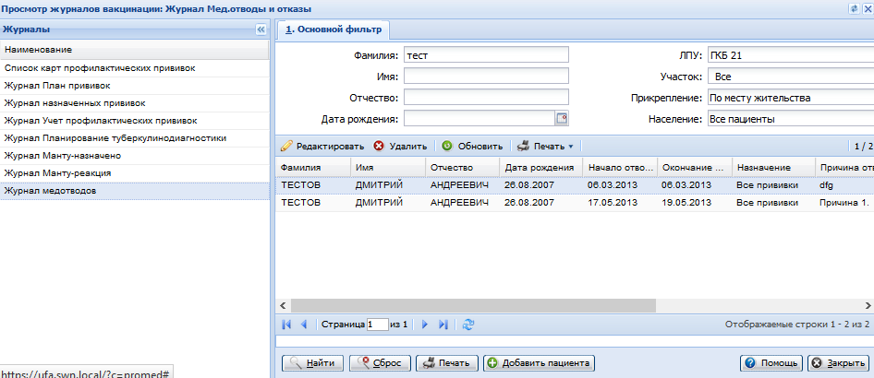
Информация в журнале представлена в виде таблицы, содержащей столбцы:
- Фамилия (пациента);
- Имя (пациента);
- Отчество (пациента);
- Дата рождения (пациента);
- Дата начала отвода/отказа;
- Дата окончания отвода/отказа;
- Назначение (инфекции, против которых медицинский отвод/отказ);
- Причина отвода/отказа;
- Тип записи (возможны значения мед. отвод или отказ).
Для просмотра и редактирования медицинского отвода или отказа выберите запись в таблице и нажмите кнопку Редактировать (либо дважды щелкните по записи в таблице). В результате отобразится форма Медицинские отводы, согласия и отказы.
Для редактирования информации о медицинском отводе, отказе от прививки или согласия на прививку:
- Заполните (измените значения) необходимых полей формы Медицинские отводы, согласия и отказы:
- Дата - дата принятия решения о медицинском отводе, отказе или согласии;
- Подразделение - в выпадающем списке выбирается подразделение МО;
- Отделение - в выпадающем списке выбирается отделение МО;
- Врач - в выпадающем списке выбирается ФИО врача МО;
- Решение - в выпадающем списке выбирается значение "Медотвод", "Отказ" или "Согласие";
- Иммунизация - в выпадающем списке выбирается прививка (или все прививки), на которую оформляется отвод;
- Период - указывается период, на который оформляется отвод, отказ или согласие;
- Причина - вводится причина отвода или отказа.
- Нажмите кнопку Сохранить.
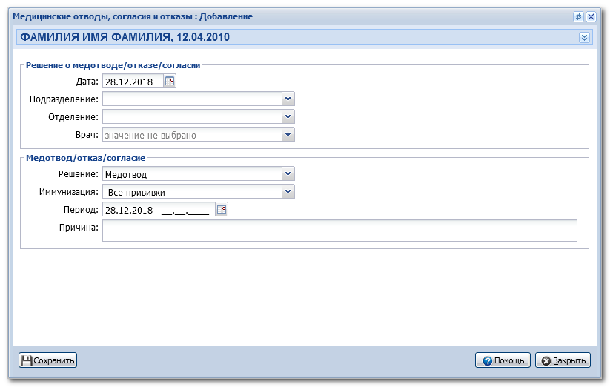
Если на одну прививку в системе введены две записи, при формировании плана учитывается последняя введенная запись.

Планирование вакцинации
Форма предназначена для формирования задания на планирование вакцинации, включая планирование Манту.
Форма доступна для пользователей АРМ администратора ЦОД и АРМ администратора МО.
Форма содержит следующие элементы:
- Период планирования. По умолчанию начало планирования – текущая дата, окончание планирования - текущая дата + один год;
- Способ прикрепления – переключатель позволяет выбрать одно из перечисленных значений:
- По месту жительства;
- По месту работы/учебы;
- Критерии формирования – переключатель позволяет выбрать одно из перечисленных значений:
- Все пациенты;
- Организованные – группа населения, которая работает или учится;
- Неорганизованные – группа населения, которая нигде не работает и не учится;
- Обслуживаемые организации – выбирается в выпадающем списке, который содержит организации, обслуживаемые текущей МО.
Переключатель Критерии формирования доступен при выборе способа прикрепления По месту жительства, а выпадающий список Обслуживаемые организации - при выборе способа прикрепления По месту учебы/работы.
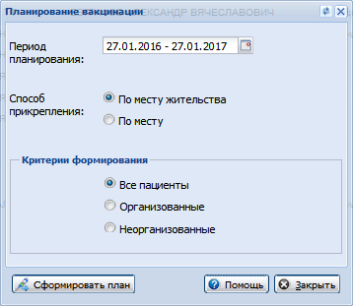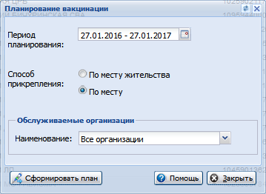
Для формирования задания на вакцинацию:
- При помощи календарей или вручную установите период планирования.
- Выберите тип прикрепления.
- Установите критерии формирования или выберите обслуживаемую организацию.
- Нажмите кнопку Сформировать план.
Будет поставлено задание на формирование плана вакцинации по указанным критериям.
Проследить за состоянием задания возможно с помощью формы Список заданий.
При формировании плана из системы удаляются следующие данные:
- предыдущий план вакцинации;
- назначенные прививки, дата назначения которых ранее текущей даты.

Карта профилактических прививок

Общая информация и доступ к форме "Карта профилактических прививок"
Для просмотра информации о профилактических прививках используется форма Карта профилактических прививок.
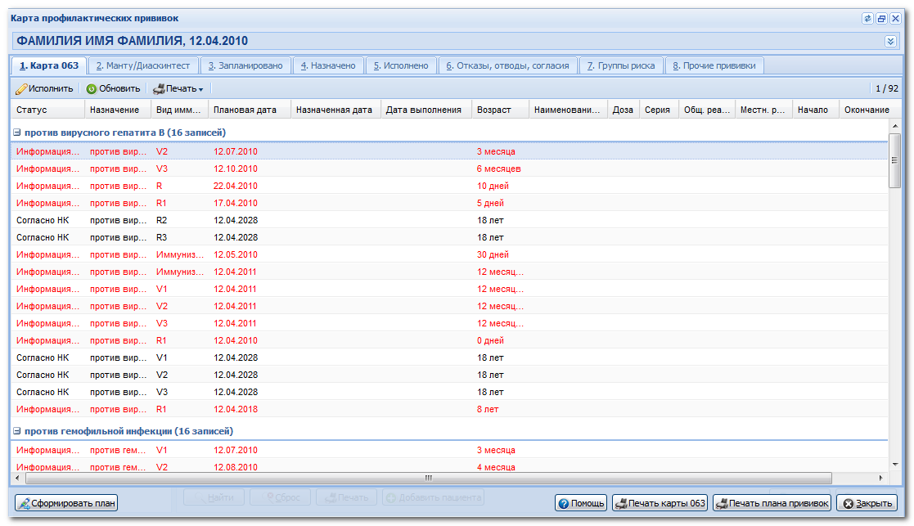
Вызов формы Карта профилактических прививок осуществляется несколькими способами.
Вариант 1:
Нажмите кнопку Открыть карту профилактических прививок на боковой панели в ЭМК пациента.
Вариант 2:
- В главном меню выберите: Поликлиника - Иммунопрофилактика - Просмотр журналов вакцинации.
- Откройте журнал Список карт профилактических прививок.
- Выберите пациента и нажмите кнопку Открыть.
Вариант 3:
- В главном меню выберите: Поликлиника - Иммунопрофилактика - Просмотр журналов вакцинации.
- В любом открытом журнале нажмите кнопку Добавить пациента под таблицей.
- Осуществите поиск нужного пациента.
- Нажмите на кнопку Выбрать.

Общее описание формы "Карта профилактических прививок"
Форма состоит из нескольких журналов, расположенных на разных вкладках, и панели инструментов.
Панель журналов содержит вкладки:
- Вкладка 1. Карта 063;
- Вкладка 2. Манту/Диаскинтест;
- Вкладка 3. Запланировано;
- Вкладка 4. Назначено;
- Вкладка 5. Исполнено;
- Вкладка 6. Отводы, отказы, согласия;
- Вкладка 7. Группы риска;
- Вкладка 8. Прочие прививки.
Доступные действия:
- Сформировать план - открывает форму Параметры планирования прививок для запуска функции формирования плана вакцинации на текущего пациента на определенный период. План вакцинации формируется для всех прививок, содержащихся на вкладке Карта 063, в том числе для прививок, не включенных в Национальный календарь. После завершения работы функции формирования происходит автоматическое переключение на вкладку 3. Запланировано, где будет отображен результат планирования.
- Помощь - открывает соответствующую статью справки.
- Печать карты 063 - открывает документ "Прививочный лист формы №063" в формате PDF для предварительного просмотра и последующей печати. В документе отражается информация о ФИО пациента, дате рождения, домашнем адресе, месте работы/учебы, а также отображается список медицинских отводов и отказов от прививок (при наличии) и список исполненных прививок.
- Печать плана прививок - открывает документ "План прививок" в формате PDF для предварительного просмотра и последующей печати. В документе отражена информация о ФИО пациента, дате рождения, домашнем адресе, месте работы/учебы, а также список прививок, которые необходимо сделать согласно НК.
- Закрыть - закрывает форму Карта профилактических прививок.
Вкладка "1. Карта 063"
Вкладка используется для просмотра информации по выбранной прививке или по всем прививкам пациента.
На вкладке содержится информация по прививкам, которые должны быть исполнены пациенту в соответствии с Национальным календарем профилактических прививок, в том числе добавленные из Регионального календаря, а также записи о медицинских отводах или отказах.
Прививки в списке сгруппированы по назначениям и выделены цветом в зависимости от статуса и даты планирования.
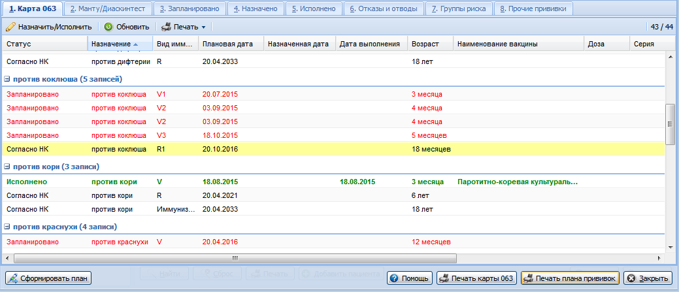
Список прививок представлен в виде таблицы, которая содержит столбцы:
- Статус;
- Назначение - список инфекций, против которых применена вакцина. В скобках отображается отношение прививки к группе риска:
- группа риска;
- исключая группу риска;
- общая – не отображается (пустое значение);
- Вид иммунизации - V - вакцинация, R - ревакцинация;
- Дата - значение соответствует статусу записи:
- Плановая дата - значение соответствует дате планирования;
- Назначенная дата - значение соответствует дате назначения;
- Дата выполнения - значение соответствует дате вакцинации, заполняется для записей, имеющих статус "Исполнено";
- Возраст - возраст пациента на дату планирования/назначения/исполнения;
- Наименование вакцины;
- Доза;
- Серия;
- Общая реакция;
- Местная реакция;
- Начало - начало периода мед. отвода или отказа (для медицинских отводов или отказов);
- Окончание - окончание периода мед. отвода или отказа (для медицинских отводов или отказов).
Значения в столбце Cтатус могут быть следующими:
- Информация отсутствует (выделяется красным цветом) - по национальному календарю прививка должна быть исполнена, но информация о ней в системе отсутствует. По двойному щелчку мыши открывается форма Исполнение прививки.
- Запланировано (выделяется синим цветом) - прививка запланирована. По двойному щелчку мыши открывается форма Назначение прививки для перехода к отметке об исполнении прививки.
- Назначено - прививка назначена. По двойному щелчку мыши открывается форма Исполнение прививки.
- Исполнено (выделяется зеленым цветом) - прививка исполнена. По двойному щелчку мыши открывается форма Исполнение прививки в режиме редактирования.
- Согласно НК – согласно национального календаря прививка должна быть сделана, но она не запланирована и не назначена и срок исполнения еще не подошел.
Выделение цветом осуществляется в зависимости от следующих особенностей:
- Красным цветом шрифта выделены:
- прививки, имеющие статус "Информация отсутствует";
- прививки, имеющие статус "Запланировано", дата планирования которых истекла;
- Синим цветом шрифта выделены прививки, имеющие статус "Запланировано", дата планирования которых еще не наступила или равна текущему дню;
- Зеленым цветом шрифта выделены прививки, имеющие статус "Исполнено";
- Серым цветом шрифта выделены медицинские отводы или отказы;
- Желтым цветом фона выделены прививки, до исполнения которых осталось менее месяца.
Доступные действия:
- Назначить/исполнить/редактировать - в зависимости от статуса выделенной прививки открыть форму назначения/исполнения/редактирования;
- Обновить - синхронизация с сервером в целях получения актуальных данных;
- Печать - Печать - вывод на печать информации о выделенной записи;
- Печать - Печать всего списка - вывод на печать всего списка прививок на вкладке.
Вкладка "2. Манту/Диаскинтест"
На вкладке содержится информация о планировании, назначении и исполнении Манту/Диаскинтесту.
Информация представлена в виде таблицы, которая содержит столбцы:
- Статус;
- Дата планирования (прививки);
- Дата назначения (прививки);
- Дата вакцинации;
- Серия вакцины;
- Срок годности;
- Изготовитель;
- Тип реакции;
- Реакция (мм);
- Дата описания реакции;
- Наименование ЛПУ.
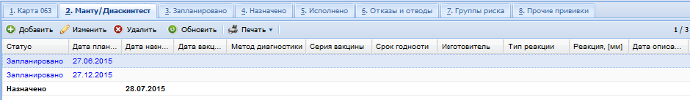
Значения в столбце Cтатус могут быть следующими:
- Запланировано (выделяется синим цветом) - прививка запланирована;
- Назначено - прививка назначена;
- Исполнено (выделяется зеленым цветом) - прививка исполнена.
Доступные действия:
- Добавить - открыть форму Исполнение Манту для добавления записи об исполнении прививки туберкулина;
- Назначить/исполнить - открыть форму Назначение Манту или Исполнение Манту для совершения соответствующих операций по записям, имеющим статус "Запланировано" или "Назначено";
- Удалить - удалить выбранную запись о реакции Манту;
- Обновить - синхронизация с сервером в целях получения актуальных данных;
- Печать - Печать - вывод на печать информации о выделенной записи;
- Печать - Печать всего списка - вывод на печать всего списка прививок на вкладке.
Вкладка "3. Запланировано"
На вкладке содержится список запланированных прививок для текущего пациента.
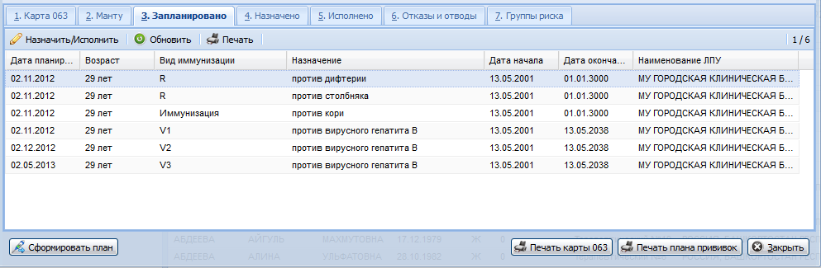
Список представлен в виде таблицы, содержащей столбцы:
- Дата планирования;
- Возраст – возраст пациента на дату планирования;
- Вид иммунизации – V-вакцинация, R-ревакцинация
- Назначение - список инфекций, против которых применена вакцина;
- Дата начала – дата начала периода планирования согласно национального календаря;
- Дата окончания - дата окончания периода планирования согласно национального календаря;
- Наименование ЛПУ – наименование ЛПУ, в котором проводилась вакцинация.
Доступные действия:
- Назначить - при нажатии кнопки открывается форма Назначение профилактических прививок
- Исполнить - при нажатии кнопки открывается форма Исполнение прививки
- Назначить/исполнить - в зависимости от статуса открыть форму назначения/исполнения для выделенной прививки;
- Обновить - синхронизация с сервером в целях получения актуальных данных;
- Печать - Печать - вывод на печать информации о выделенной записи;
- Печать - Печать всего списка - вывод на печать всего списка прививок на вкладке.
Вкладка "4. Назначено"
На вкладке содержится список назначенных прививок для текущего пациента.
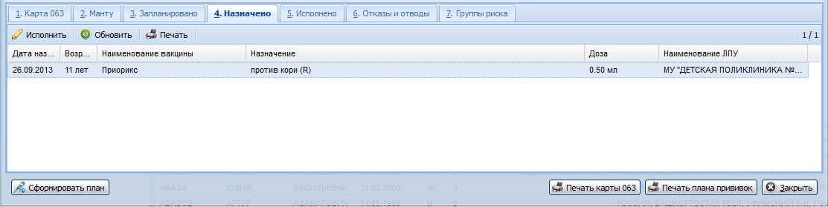
Список представлен в виде таблицы, содержащей столбцы:
- Дата назначения;
- Возраст - возраст пациента на дату назначения;
- Назначение - список инфекций, против которых назначена вакцина, с указанием вида иммунизации;
- Дата начала - дата начала периода планирования согласно национального календаря;
- Доза;
- Наименование МО - наименование МО, в котором проводится вакцинация.
Доступные действия:
- Исполнить - открыть форму исполнения для выделенной прививки;
- Обновить - синхронизация с сервером в целях получения актуальных данных;
- Печать - Печать - вывод на печать информации о выделенной записи;
- Печать - Печать всего списка - вывод на печать всего списка прививок на вкладке.
Вкладка "5. Исполнено"
На вкладке содержится список исполненных прививок для текущего пациента.
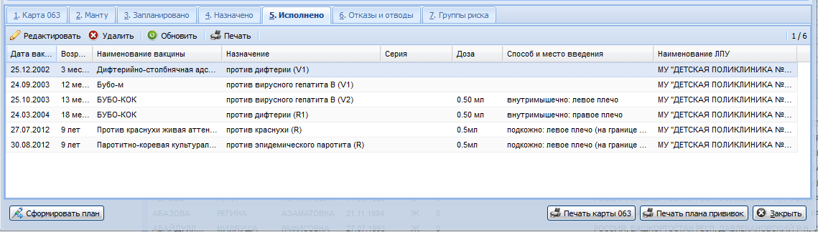
Список представлен в виде таблицы, содержащей столбцы:
- Дата вакцинации;
- Возраст - возраст пациента на дату вакцинации;
- Наименование вакцины;
- Назначение - список инфекций, против которых назначена вакцина, с указанием вида иммунизации;
- Серия - серия вакцины;
- Доза;
- Способ и место введения;
- Наименование МО - наименование МО, в котором проводится вакцинация.
Доступные действия:
- Редактировать - открыть форму редактирования для выделенной прививки;
- Удалить - удалить выбранную запись о реакции Манту;
- Обновить - синхронизация с сервером в целях получения актуальных данных;
- Печать - Печать - вывод на печать информации о выделенной записи;
- Печать - Печать всего списка - вывод на печать всего списка прививок на вкладке.
Вкладка "6. Отводы, отказы, согласия"
На вкладке содержится список медицинских отводов, информированных отказов и согласий на профилактические прививки.
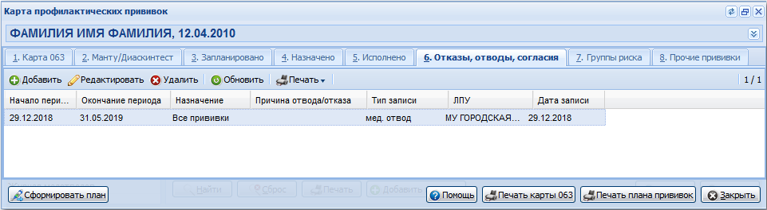
Список представлен в виде таблицы, содержащей столбцы:
- Начало периода;
- Окончание периода;
- Назначение (наименование прививки, против которой отвод/отказ);
- Причина отвода/отказа;
- Тип записи (Отвод, Отказ или Согласие);
- МО - МО, в которой было добавлено решение;
- Дата записи.
Доступные действия:
- Добавить - открыть форму для добавления отвода, отказа или согласия Медицинские отводы, согласия и отказы;
- Редактировать - открыть форму для редактирования записи;
- Обновить - синхронизация с сервером в целях получения актуальных данных;
- Печать - Печать - вывод на печать информации о выделенной записи;
- Печать - Печать всего списка - вывод на печать всего списка прививок на вкладке.
Вкладка "7. Группы риска"
На вкладке устанавливается признак наличия риска по заболеваниям:
- Риск по Гепатиту;
- Риск по Туберкулезу;
- Риск по Гемофилии.
По умолчанию флаги сняты. Если флаг установлен, соответствующие прививки, отмеченные в форме Национальный календарь прививок флагом Группа риска, отображаются на вкладке 1. Карта 063 и включаются в план при его формировании на пациента.
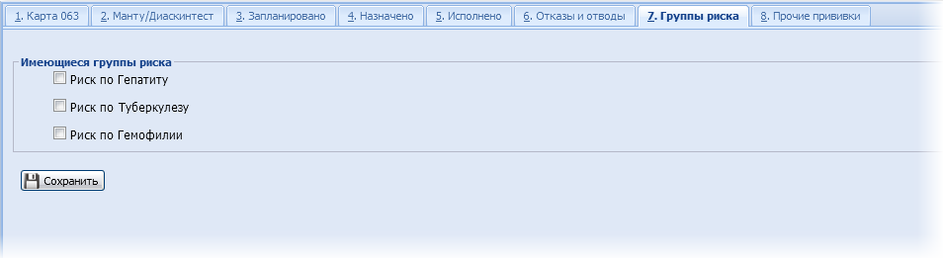
Для отметки наличия риска заболевания у пациента установите соответствующий флаг и нажмите кнопку Сохранить.
Вкладка "8. Прочие прививки"
Вкладка предназначена для ввода информации о прочих прививках пациента.
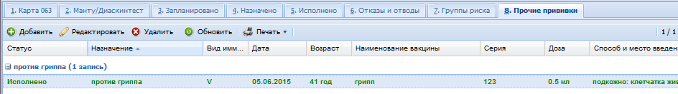
Информация на вкладке представлена в виде таблицы, которая содержит столбцы:
- Статус;
- Назначение - список инфекций, против которых применена вакцина;
- Вид иммунизации - V - вакцинация, R - ревакцинация;
- Дата - значение соответствует статусу записи:
- для записей, имеющих статус "Информация отсутствует", "Запланировано" - значение соответствует дате планирования;
- для записей, имеющих статус "Назначено", значение соответствует дате назначения;
- для записей, имеющих статус "Исполнено", значение соответствует дате вакцинации;
- Возраст - возраст пациента на дату планирования/назначения/исполнения;
- Наименование вакцины;
- Доза;
- Серия;
- Способ и место введения.
Доступные действия:
- Добавить - открыть форму для добавления информации о прививке;
- Редактировать - открыть форму для редактирования записи;
- Удалить - удалить запись из списка;
- Обновить - синхронизация с сервером в целях получения актуальных данных;
- Печать - Печать - вывод на печать информации о выделенной записи;
- Печать - Печать всего списка - вывод на печать всего списка прививок на вкладке.

Пример исполнения периодической прививки против клещевого энцефалита
- Убедитесь, что нужная прививка заведена в Национальный календарь прививок и отображается на форме Карта профилактических прививок.
- Нажмите кнопку Сформировать план на форме Карта профилактических прививок. Список запланированных прививок отобразится на вкладке 3. Запланировано.
- Выберите нужную прививку и нажмите кнопку Назначить/Исполнить. Отобразится форма Назначение профилактических прививок, которая позволяет назначить либо исполнить прививку.
- Заполните поля формы и назначьте либо исполните прививку. Прививка отобразится на соответствующей вкладке формы Карта профилактических прививок.

Аудит записи
На форме Карта профилактических прививок доступен просмотр данных аудита записи.
Аудит записи доступен на вкладках:
- Карта 063
- Манту / Диаскинтест
- Запланировано
- Назначено
- Исполнено
- Отказы и отводы
- Прочие прививки
Подробнее см. статью Аудит записи.

Просмотр карты профилактических прививок. Общий алгоритм работы
Вариант 1:
Нажмите кнопку Открыть карту профилактических прививок на боковой панели в ЭМК пациента.
Вариант 2:
- В главном меню выберите: Поликлиника - Иммунопрофилактика - Просмотр журналов вакцинации.
- Откройте журнал Список карт профилактических прививок.
- Выберите пациента и нажмите кнопку Открыть.
Вариант 3:
- В главном меню выберите: Поликлиника - Иммунопрофилактика - Просмотр журналов вакцинации.
- В любом открытом журнале нажмите кнопку Добавить пациента под таблицей.
- Осуществите поиск нужного пациента.
- Нажмите на кнопку Выбрать.

Назначение профилактических прививок

Назначение прививки
Для назначения прививки:
- Выберите пациента в журнале вакцинации (вкладка План прививок).
- Нажмите кнопку Назначить/исполнить. Отобразится форма Назначение профилактических прививок.
- Заполните поля формы.
- Щелкните в ячейке столбца Выбор необходимой прививки в разделе Прививки (значение Нет изменится на Да).
- Нажмите кнопку Назначить прививку.
Описание полей формы:
- Тип прививки - текстовое не редактируемое поле, отражающее информацию выбранной записи из плана прививок (вид иммунизации/инфекция/очередность прививки).Если форма вызвана из интерактивного документа "Посещение", то доступен выбор значения из выпадающего списка, по умолчанию не заполнено, обязательно для заполнения;
- Дата назначения - вводится дата назначения;
- Вакцина - выпадающий список с перечнем вакцин, применяемых против выбранной инфекции в зависимости от возраста пациента;
- Серия и срок годности - выпадающий список с перечнем серий и срока годности выбранной вакцины, имеющейся в наличии (информация из справочника "Наличие вакцин");
- Способ и место введения - выпадающий список с перечнем способа и места введения выбранной вакцины (информация из справочника вакцин);
- Доза введения - выпадающий список доз введения выбранной вакцины (информация из справочника вакцин);
- Назначил врач - группа выпадающих списков, позволяющих выбрать врача данной МО, назначившего прививку;
- Случай - выпадающий список с перечнем посещений поликлиники пациентом. Доступны только посещения, созданные непосредственно пользователем. По умолчанию последнее посещение. Обязательно для заполнения.
- Направляется - группа выпадающих списков, позволяющих выбрать службу, куда направляется пациент на вакцинацию.

Исполнение прививки
Для исполнения прививки:
- Выберите пациента в журнале вакцинации (вкладка Журнал назначенных прививок).
- Нажмите кнопку Назначить/исполнить. Отобразится форма Назначение профилактических прививок.
- Заполните поля формы.
- Щелкните в ячейке столбца Выбор необходимой прививки в разделе Прививки (значение Нет изменится на Да).
- Нажмите кнопку Перейти к исполнению.
- Отобразится форма Исполнение прививки. Укажите параметры ввода.
- Нажмите кнопку Сохранить.
Описание полей формы:
- Дата исполнения - указывается при помощи календаря или вручную. Обязательное поле. По умолчанию указана текущая дата;
- МО - выбирается в выпадающем списке медицинских организаций. По умолчанию указана МО прикрепления;
- Подразделение - выбирается в выпадающем списке подразделений МО;
- Служба - выбирается в выпадающем списке служб подразделения;
- Врач (исполнил) - выбирается в выпадающем списке.

Исполнение прививки. Общий алгоритм работы
- Выберите пациента в журнале вакцинации (вкладка Журнал назначенных прививок).
- Нажмите кнопку Назначить/исполнить. Отобразится форма Назначение профилактических прививок.
- Заполните поля формы.
- Щелкните в ячейке столбца Выбор необходимой прививки в разделе Прививки (значение Нет изменится на Да).
- Нажмите кнопку Перейти к исполнению.
- Отобразится форма Исполнение прививки. Укажите параметры ввода.
- Нажмите кнопку Сохранить.

Назначение прививки. Общий алгоритм работы
- Выберите пациента в журнале вакцинации (вкладка План прививок).
- Нажмите кнопку Назначить/исполнить. Отобразится форма Назначение профилактических прививок.
- Заполните поля формы.
- Щелкните в ячейке столбца Выбор необходимой прививки в разделе Прививки (значение Нет изменится на Да).
- Нажмите кнопку Назначить прививку.

Форма "Прививка: Исполнение"
Форма содержит поля для указания вакцины и данных об исполнении прививки:
- Тип прививки - поле заполняется данными из назначения прививки и недоступно для редактирования.
- Вакцина - поле заполняется данными из назначения прививки и недоступно для редактирования.
- Доза - поле заполняется данными из назначения прививки и недоступно для редактирования
Серия и срок годности - значение выбирается в выпадающем списке. По умолчанию - данные из назначения прививки.
Серия и срок годности -указывается серия медикамента, выбранного в разделе Медикамент.
- Способ и место введения - значение выбирается в выпадающем списке. По умолчанию - данные из назначения прививки.
- Врач (назначил) - поле заполняется данными из назначения прививки и недоступно для редактирования.
- Исполнение прививки:
- Дата исполнения - указывается дата исполнения прививки. По умолчанию - текущая дата.
- МО - выбирается в выпадающем списке медицинских организаций. По умолчанию - текущая МО. Редактирование недоступно для пользователей и администраторов МО.
- Подразделение - выбирается в выпадающем списке подразделения МО.
- Служба - выбирается в выпадающем списке.
- Врач (исполнил) - выбирается в выпадающем списке. В режиме редактирования формы по умолчанию - врач, исполнивший прививку (при наличии данных). В режиме редактирования формы выпадающий список содержит:
- ФИО врача, исполнившего прививку (при наличии данных);
- ФИО всех врачей на службах с открытыми периодами работы и врача на службе данной МО, с ограничением по:
- подразделению, если заполнено поле Подразделение;
- службе, если заполнено поле Служба.
Медсестра.
Раздел Медикамент содержит список медикаментов с указанием:
- Наименование - торговое наименование использованного медикамента
- Серия - серия использованного медикамента
- Доза - доза использованного медикамента
Для добавления, редактирования или удаления медикаментов предназначены следующие кнопки:
- Добавить - доступна, если в таблице не указан медикамент. При нажатии открывается форма Строка документа в режиме добавления. Возможно добавить только один медикамент.
- Изменить - при нажатии открывается форма Строка документа в режиме редактирования
- Удалить - при нажатии запись об использовании медикамента удаляется.

- Реакция на прививку:
- Местная реакция - вводится описание местной реакции организма на прививку.
- Общая реакция - вводится описание общей реакции организма на прививку.
Панель инструментов журнала содержит кнопки:
- Исполнить прививку - сохранить введенные параметры, присвоить статус прививки "Исполненная", закрыть окно.
- Изменить вакцину - открыть окно Исполнение прививки для выбора вакцины.
- Закрыть - закрыть окно без сохранения.
Для исполнения прививки:
- Выберите запись в журнале назначенных прививок.
- Нажмите кнопку Исполнить.
- Заполните поля формы.
- Нажмите кнопку Исполнить прививку.

Назначение Манту
Для назначения взятия пробы Манту:
- Заполните поля формы:
- Дата проведения - дата проведения исследования. Обязательное поле.
- Назначил врач - в блоке указываются данный врача, назначившего пробу. Поля заполнены значениями по умолчанию, но доступны для редактирования:
- МО - наименование медицинской организации. Значение выбирается из выпадающего списка.
- Подразделение - подразделение выбранной организации.
- Отделение - отделение выбранного подразделения медицинской организации.
- Врач - ФИО врача. Значение выбирается из выпадающего списка.
- Направляется - в блоке указывается лаборатория, в которую направляется пациент для взятия пробы:
- МО;
- Подразделение;
- Служба.
- Нажмите кнопку Сохранить.
Примечание:
Для ввода информации об исполнении прививки, минуя назначение (для ввода информации за прошедшее время), используется кнопка Перейти к исполнению.

Исполнение Манту
Для исполнения пробы Манту:
- На форме Исполнение Манту заполните поля:
- Дата исполнения - указывается дата исполнения. Обязательное поле;
- Метод диагностики - выбирается в выпадающем списке. Обязательное поле;
- Дата проверки - указывается дата проверки реакции Манту;
- Доза введения - указывается введенная доза туберкулина;
- Серия и срок годности - выбирается в выпадающем списке с перечнем серий и срока годности вакцины, имеющейся в наличии (информация из справочника "Наличие вакцин");
- Изготовитель - указывается автоматически при выборе вакцины, может быть выбран в выпадающем списке.
- Способ и место введения - указывается автоматически информация из справочника вакцин, могут быть выбраны в выпадающем списке;
- Тип реакции - выбирается в раскрывающемся списке;
- Описание реакции - поле ввода текста. Поле отображается для метода диагностики "Манту";
- Реакция, мм - указывается поперечный (по отношению к оси руки) размер инфильтрата в мм;
- МО - выбирается в выпадающем списке с перечнем медицинских организаций;
- Подразделение - выбирается в выпадающем списке подразделений МО;
- Отделение - выбирается в выпадающем списке отделений;
- Врач - в выпадающем списке выбирается ФИО врача;
- Флаг Реакция на прививку (ч/з 30 минут).
- Нажмите на кнопку Сохранить.

Национальный календарь прививок
Национальный календарь профилактических прививок (НК) представляет собой документ, утверждаемый Приказом Министерства здравоохранения РФ и определяющий сроки и типы вакцинаций, проводимых бесплатно и в массовом порядке в соответствии с программой ОМС.
Форма Национальный календарь прививок предназначена для контроля соответствия текущему приказу и использования в виде справочной информации.
Форма содержит список прививок с указанием следующих параметров:
- возрастной диапазон пациентов, которым проводится вакцинация;
- название прививки;
- вида иммунизации;
- периодичности проведения.
На основании национального календаря, выполняется Планирование вакцинации.
Для доступа к форме:
- Нажмите кнопку Поликлиника в главном меню.
- Выберите пункт Иммунопрофилактика.
- Выберите подпункт Национальный календарь прививок.
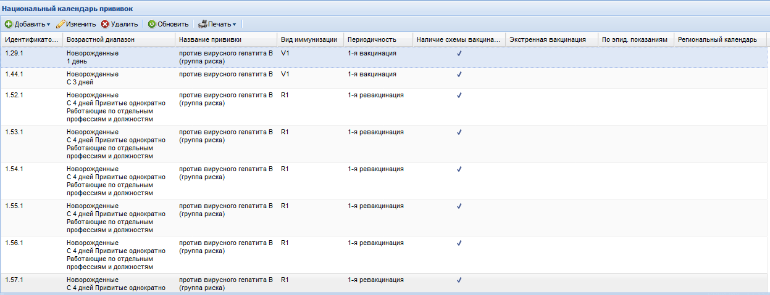
Описание столбцов списка:
- Идентификатор - идентификатор схемы, состоит из идентификатора типа вакцины, номера схемы и очередности прививки, разделенных точками.
- Возрастной диапазон - указывается краткая информация о группе пациентов, которым ставится прививка;
- Название прививки - наименование прививки;
- Вид иммунизации - указывается вид прививки;
- Периодичность - периодичность прививки;
- Наличие схемы вакцинации - указывается отметка, если есть схема вакцинации;
- Экстренная вакцинация - указывается отметка, если вакцинация экстренная;
- По эпид. показаниям - указывается отметка, если вакцинация проводится по эпидемическим показаниям.
- Региональный календарь - указывается отметка, если добавлена прививка, не принадлежащая Национальному календарю (добавлена из Регионального календаря).
Доступные действия:
- Добавить - добавление записи. Действие доступно, если учетная запись пользователя включена в группу "Супер администратор".
- Изменить - изменение записи. Действие доступно, если учетная запись пользователя включена в группу "Супер администратор".
- Удалить - удаление записи. Действие доступно, если учетная запись пользователя включена в группу "Супер администратор".
- Обновить - обновление формы для получения актуальной информации с сервера.
- Печать - вывод календаря прививок на печать.

Национальный календарь прививок: Добавление
Добавлять прививку в Национальный календарь прививок может только пользователь, учетная запись которого включена в группу "Супер администратор".
Для добавление записи в календарь:
- Нажмите кнопку Добавить. Отобразится выпадающий список со значениями:
- Добавить прививку из Национального календаря.
- Добавить прививку из Регионального календаря.
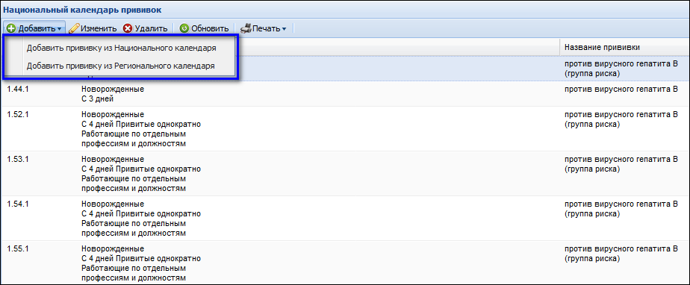

- Для выбора прививки из Национального календаря выберите пункт "Добавить прививку из Национального календаря". Отобразится форма Национальный календарь прививок: Добавление.
- 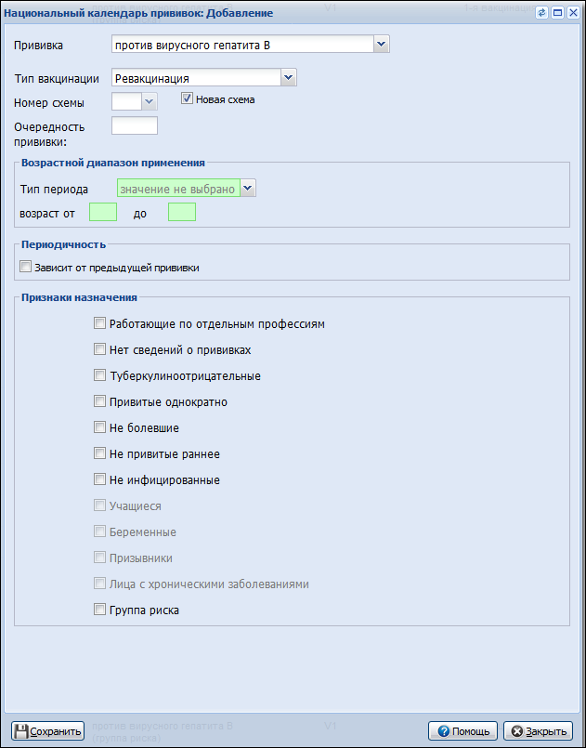
- Для выбора прививки, которая не принадлежит Национальному календарю, выберите пункт Добавить прививку из Регионального календаря. Отобразится форма Региональный календарь прививок: Добавление.
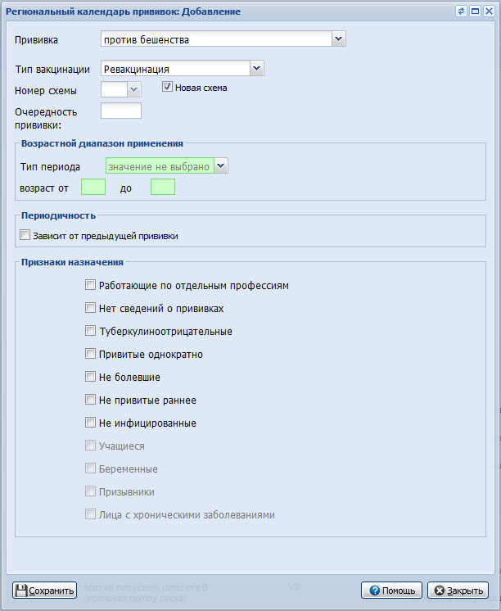
- Заполните поля формы.
- Нажмите кнопку Сохранить.
Описание полей:
- Прививка - значение выбирается из выпадающего списка (справочник прививок).
- Тип вакцинации - значение выбирается из выпадающего списка.
- флаг Новая схема - установите флаг, если необходимо присвоить новый идентификатор схемы добавляемой прививке.
- Номер схемы - значение выбирается из выпадающего списка, если снят флаг Новая схема.
- Очередность прививки - указывается очередность прививки.
Возрастной диапазон применения:
- Тип периода - значение выбирается из выпадающего списка.
возраст от, до - указывается возраст пациентов, которым ставится прививка.
Периодичность:
- Зависит от предыдущей прививки - если периодичность зависит от предыдущей прививки, установите флаг. Станут доступными поля:
- Тип периода
- через
Признаки назначения:
- Работающие по отдельным профессиям;
- Нет сведений о прививках;
- Туберкулиноотрицательные;
- Привитые однократно;
- Не болевшие;
- Не привитые раннее;
- Не инфицированные;
- Учащиеся - флаг доступен для прививок против гриппа. Признак не влияет на планирование вакцинации;
- Беременные - флаг доступен для прививок против гриппа. Признак не влияет на планирование вакцинации;
- Призывники - флаг доступен для прививок против гриппа. Признак не влияет на планирование вакцинации;
- Лица с хроническими заболеваниями - признак не влияет на планирование вакцинации;
- Группа риска - флаг доступен только для прививок из Национального календаря прививок. Доступен для прививок против:
- вирусного гепатита В;
- против туберкулеза;
- против гемофильной инфекции.
Если флаг Группа риска установлен, то:
- прививка отображается на форме Карта профилактических прививок на вкладке 1. Карта 063 только для пациентов из соответствующей группы риска;
- прививка включается в план при его формировании на пациента, если он находится в соответствующей группе риска.

Вакцинация против гепатита B
Вакцинация против гепатита B проводится по схемам 0-1-6 или 0-3-6.
- Между вакцинациями V1 и V2 срок не должен превышать 5 месяцев, если срок более 6 месяцев вакцинация проводится заново.
- Разрыв между V2 и V3 должен быть 5 месяцев и не более 1 года. Если разрыв более одного года - через 2 месяца после V3 дополнительно проводится дополнительная вакцинация V4.
Вакцинация V4 - дополнительная. Для этого необходимо, чтобы соблюдались следующие требования:
- Очередность прививки должна быть не менее третьей;
- В схеме может быть только одна прививка со свойством "Дополнительная вакцинация";
- Прививка с данным свойством должна быть последняя в схеме.
- Периодичность данной прививки определяется от предыдущей прививки.

Пример настройки периодической вакцинации против клещевого энцефалита
- Нажмите кнопку Добавить на форме Национальный календарь прививок. Выберите пункт Добавить прививку из Регионального календаря. Отобразится форма Региональный календарь прививок: Добавление.
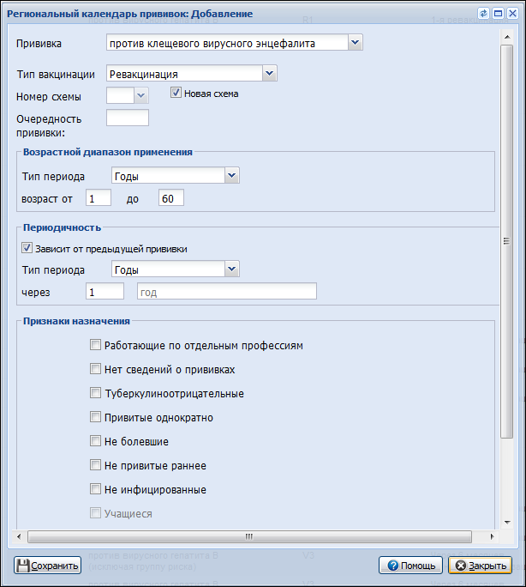
- Выберите значение Против клещевого вирусного энцефалита в поле Прививка, выберите значение Ревакцинация в поле Тип вакцинации.
- Укажите возрастной диапазон применения.
- Установите флаг Зависит от предыдущей прививки в блоке Периодичность. Выберите значение "Год" в поле Тип периода и укажите значение "1" в поле Через.
- При необходимости, укажите признаки назначения.
Нажмите кнопку Сохранить. Добавленная прививка отобразится в Национальном календаре прививок.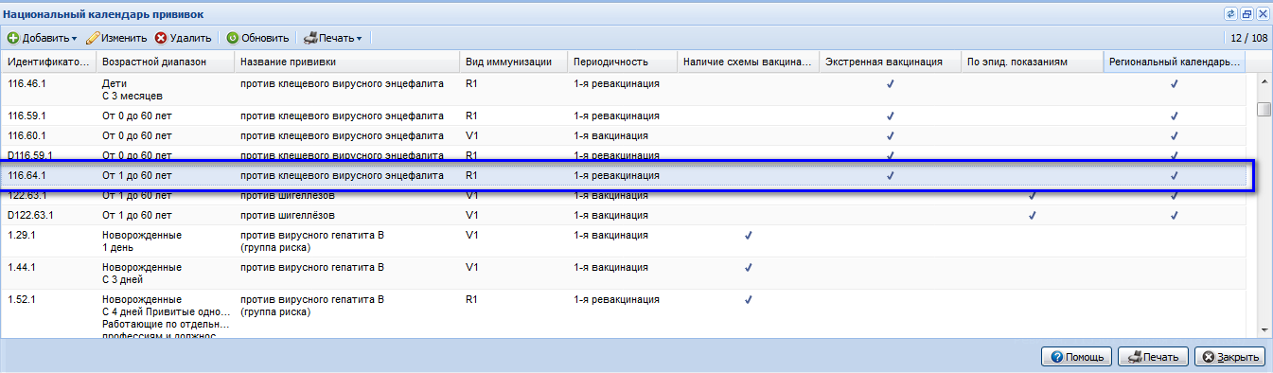
- Также, добавленная прививка отобразится на форме Карта профилактических прививок.

Список заданий
Форма доступна пользователям АРМ администратора ЦОД и АРМ администратора МО.
Форма предназначена для просмотра списка заданий на вакцинацию текущей медицинской организации, контроля хода выполнения задания, анализа времени и объема выполнения задания.
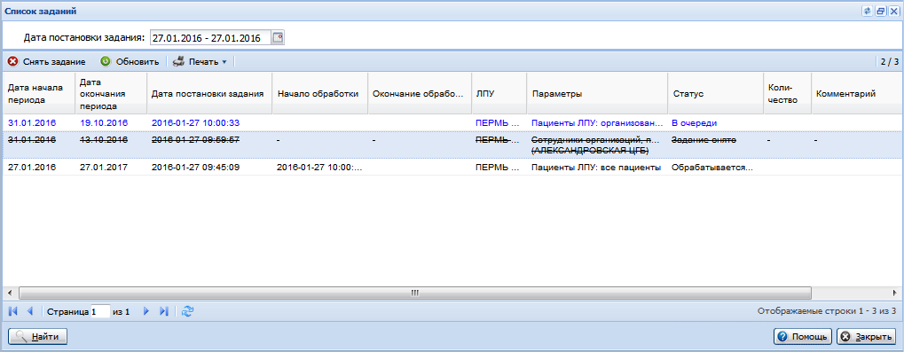
Список заданий представлен в виде таблицы, отображающей следующие параметры:
- Дата начала периода (планирования);
- Дата окончания периода (планирования);
- Дата постановки задания (дата и время постановки задания);
- Начало обработки (дата и время начала обработки);
- Окончание обработки (дата и время окончания обработки);
- ЛПУ – наименование МО, которая поставила задание;
- Параметры – параметры (способ и категория прикрепления), указанные при постановке задания;
- Статус (статус записи) – может принимать одно из следующих значений:
- в очереди (цвет шрифта синий);
- обрабатывается (цвет шрифта черный);
- готово (цвет шрифта черный, шрифт жирный);
- произошла ошибка (цвет шрифта красный).
- Количество (количество пациентов для вакцинации - указывается после формирования задания);
- Комментарий (текст ошибки в случае прерывания задания по ошибке);
В списке отображаются только задания с датой постановки, указанной в поле Дата постановки задания над таблицей. По умолчанию указывается текущая дата. Для отображения заданий с прочими датами постановки укажите период в поле Дата постановки задания и нажмите кнопку Найти под таблицей.
Доступные действия:
- Снять задание – при нажатии и подтверждении действия, задание будет снято, а запись о нем в таблице будет перечеркнута;
- Обновить – актуализация списка задач;
- Печать – вывод списка заданий на печать.

Иммунопрофилактика. Отчет № 5
Функционал предназначен для формирования статистического отчета формы №5 "Сведения о профилактических прививках" по текущей МО.
При выборе данного меню открывается форма "Иммунопрофилактика. Отчет №5", которая состоит из области управления отчетом, таблицы отчета и панели инструментов.

В отчет включаются:
- Сведения только о законченной вакцинации. Если вакцинация предусматривает проведение четырех прививок, то в отчет включаются сведения только о четырехкратно привитых лицах.
- Сведения обо всех ревакцинациях.
- Сведения о прививках, проведенных вакцинами (анатоксинами) отечественного или зарубежного производства, зарегистрированными и разрешенными к применению в установленном порядке.
- Сведения о прививках, проведенных в рамках национального календаря профилактических прививок, календаря профилактических прививок по эпидемическим показаниям и дополнительной иммунизации в рамках приоритетного национального проекта.
- При включении сведений о вакцинации учитывается вид вакцинации. Вакцинация считается законченной, если выполнены все прививки в схеме с видом вакцинации "Вакцинация".

Для формирования отчета:
- Укажите параметры в верхней части формы:
- Период отчетности - указывается при помощи календарей или вручную. По умолчанию - текущая дата;
- Служба - выбирается в выпадающем списке;
- Население - выбирается в выпадающем списке. Доступны значения:
- Все пациенты (значение по умолчанию);
- Организованное население (в отчет попадут только данные по работающим или учащимся пациентам);
- Неорганизованное население (в отчет попадут только данные по пациентам, которые не учатся и не работают);
- Участок - выбирается из списка участков данной МО.
- Нажмите кнопку Сформировать отчет.
В результате в таблице отчета отобразятся данные по прививкам с учетом заданных параметров.
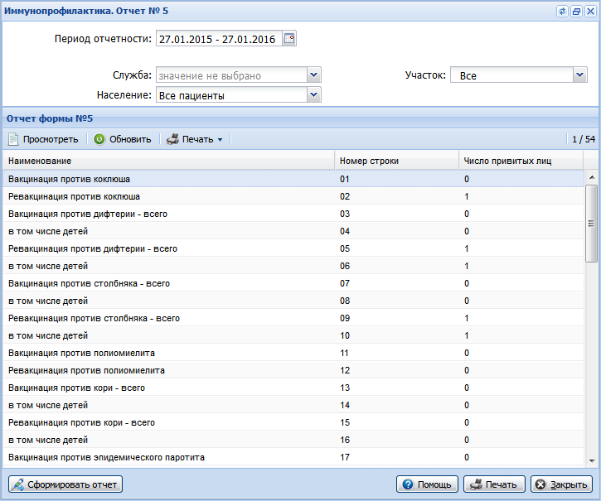
Отчет представлен в виде таблицы, которая содержит следующие столбцы:
- Наименование - наименование прививки;
- Номер строки;
- Число привитых лиц.
Записи о прививках, по которым не ведется учет в системе, выделены синим цветом.
Форма позволяет проверить данные по отчету. Для проверки данных:
- Выделите проверяемую строку в списке.
- Нажмите правую кнопку мыши и выберите кнопку Просмотреть.
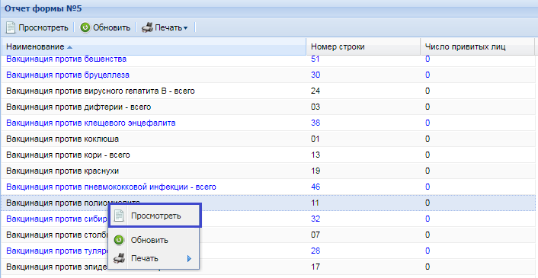
- Отобразится форма "Журнал вакцинации". Количество записей в журнале должно совпадать с числом привитых в соответствующей строке отчета. Сравните список журнала вакцинации с альтернативными данными.
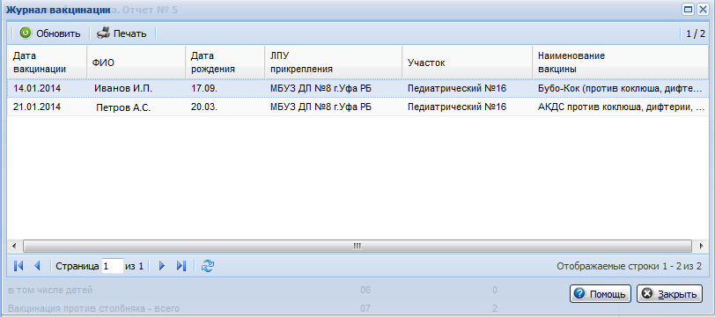

Печать отчета
Для вывода информации по отчету используется кнопка Печать над таблицей:
- При нажатии кнопки Печать и выборе пункта меню Печать будут выведены на печать данные только выделенной строки таблицы.
- При нажатии кнопки Печать и выборе пункта меню Печать всего списка будут выведены на печать данные всей таблицы.
Для вывода на печать государственного отчета по форме 5 "Сведения о профилактических прививках", утвержденной постановлением Росстата, нажмите кнопку Печать под таблицей.

Медицинские отводы, согласия и отказы
Для редактирования информации о медицинском отводе, отказе от прививки или согласия на прививку:
- Заполните (измените значения) необходимых полей формы Медицинские отводы, согласия и отказы:
- Дата - дата принятия решения о медицинском отводе, отказе или согласии;
- Подразделение - в выпадающем списке выбирается подразделение МО;
- Отделение - в выпадающем списке выбирается отделение МО;
- Врач - в выпадающем списке выбирается ФИО врача МО;
- Решение - в выпадающем списке выбирается значение "Медотвод", "Отказ" или "Согласие";
- Иммунизация - в выпадающем списке выбирается прививка (или все прививки), на которую оформляется отвод;
- Период - указывается период, на который оформляется отвод, отказ или согласие;
- Причина - вводится причина отвода или отказа.
- Нажмите кнопку Сохранить.
Если на одну прививку в системе введены две записи, при формировании плана учитывается последняя введенная запись.

Аварийные ситуации

Описание аварийных ситуаций
Надежность Системы обеспечивается при следующих аварийных ситуациях:
- отказ Системы;
- сбой Системы.
Отказом Системы следует считать событие, состоящее в утрате работоспособности Системы и приводящее к невыполнению или неправильному выполнению контрольных примеров или задач функциональных модулей.
Сбоем Системы следует считать событие, состоящее во временной утрате работоспособности Системы и характеризуемое возникновением ошибки при выполнении контрольных примеров или задач функциональных модулей.
В Системе предусмотрено автоматическое восстановление обрабатываемой информации в следующих аварийных ситуациях:
- программный сбой при операциях записи-чтения;
- разрыв связи с клиентской программой (терминальным устройством) в ходе редактирования/обновления информации.
В Системе предусмотрена возможность ручного восстановления обрабатываемой информации из резервной копии в следующих аварийных ситуациях:
- физический выход из строя дисковых накопителей;
- ошибочные действия обслуживающего персонала.
В Системе предусмотрено автоматическое восстановление работоспособности серверной части Системы в следующих ситуациях:
- штатное и аварийное отключение электропитания серверной части;
- штатная перезагрузка Системы и загрузка после отключения;
- программный сбой общесистемного программного обеспечения, приведший к перезагрузке Системы.
В Системе предусмотрено полуавтоматическое восстановление работоспособности серверной части Системы в следующих аварийных ситуациях:
- физический выход из строя любого аппаратного компонента, кроме дисковых накопителей – после замены компонента и восстановления конфигурации общесистемного программного обеспечения;
- аварийная перезагрузка системы, приведшая к не фатальному нарушению целостности файловой системы – после восстановления файловой системы.
Для восстановления Системы после отказа или сбоя, необходимо сначала устранить причину отказа/сбоя (заменить неисправное оборудование, устранить системные ошибки и др.), а затем предпринять следующие действия:
- установить операционную систему, а затем – соответствующий пакет обновления; проверить правильность работы домена.
- установить СУБД, а затем – соответствующий пакет обновления.
- восстановить базу данных из резервной копии; перезагрузить сервер после восстановления базы данных.
- проверить доступность Системы; чтобы убедиться в правильности работы, запустите сценарий проверки основных функций.
- активировать возможность работы пользователей в штатном режиме.
В случае отказа или сбоя Системы, связанного с неисправностью оборудования, работы проводит Администратор Заказчика.
В случае отказа или сбоя Системы, связанного с системной ошибкой, работы проводит Администратор Исполнителя.

Действия в случае несоблюдения условий выполнения технологического процесса
При работе с Системой пользователю могут отображаться сообщения нескольких типов:
- сообщение об успешном завершении действия;
- сообщение об ошибке;
- предупреждение;
- сообщение о неисправности системы.
Сообщение об успешном завершении действия содержит краткое резюме операции. Для закрытия сообщения нажмите кнопку ОК.
Сообщение об ошибке отображается в случае, когда дальнейшее выполнение действия в Системе невозможно. Как правило, в таком сообщении содержится краткое описание причины возникновения ошибки. Для закрытия сообщения об ошибке нажмите кнопку ОК.
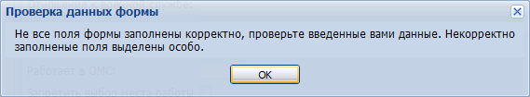
Предупреждение отображается в том случае, если действия, совершенные оператором, могут повлечь за собой какие-либо особенности в выполнении операции, но не приведут к ошибке. Например, если оператор укажет у сотрудника ставку менее 0,1, то отобразится сообщение, что такая ставка не будет учитываться при выгрузке. Для того чтобы продолжить выполнение действия, нажмите кнопку Да/Продолжить. Для того чтобы прекратить действие, нажмите кнопку Нет/Отмена.
В случае возникновения ошибки о неисправности системы, пользователю системы следует обратиться к администратору системы.
Администратор системы для решения проблем обращается к эксплуатационной документации, настоящему руководству, онлайн справочной системе.
В случае невозможности разрешения ситуации следует обратиться в техническую поддержку.
Лист регистрации изменений
Изм. | Номера листов (страниц) |  |  |  | Всего  листов (страниц) в доку-  менте | Номер доку-  мента | Входящий номер сопроводи-  тельного документа и дата | Под-  пись | Дата
 | изменен-  ных | заменен-  ных | новых | аннулиро-  ванных

